
学 号：2022250017

医学信息工程学院本科毕业论文

社区卫生服务中心慢性病随访系统设计与实现
Design and Implementation of Chronic Disease Follow
Up System in Community Health Service Center

专 业：医学信息工程
学 生：皮怡欣
指导教师：孙 尧 副教授



二O二六年六月
目 录
摘 要 I
Abstract II
1 前言 1
1.1 研究背景与意义 1
1.1.1 研究背景 1
1.1.2 研究意义 1
1.2 研究现状 1
1.3 主要研究内容 1
1.4 论文组织结构 2
2 相关技术与理论 3
2.1 Spring Boot 3
2.2 Vue 3
2.3 MySQL 4
2.4 前后端分离架构 4
2.5 跨域问题 4
2.6 本章小结 5
3 系统需求分析 6
3.1 功能需求分析 6
3.2 性能需求分析 10
3.3 本章小结 11
4 系统设计 12
4.1 架构设计 12
4.2 功能模块设计 12
4.2.1 管理页功能模块设计 13
4.2.2 社区医生功能模块设计 13
4.2.3 系统统计分析模块设计 13
4.3 对象模型设计 13
4.4 数据库设计 15
4.4.1 概念模型设计 15
4.4.2 数据模型设计 16
4.4.3 物理结构设计 21
4.5 系统开发环境 21
4.6 本章小结 22
5 系统的详细设计与实现 23
5.1 管理员功能实现 23
5.1.1 医生管理页面 23
5.1.2 患者管理页面 25
5.1.3 药品管理页面 27
5.1.4 诊疗记录录入页面 29
5.1.5 随访任务分配页面 30
5.1.6 数据与统计页面 32
5.2 社区医生功能实现 35
5.2.1 患者管理界面 35
5.2.2 随访任务查看与处理界面 35
5.2.3 随访记录 36
5.3 本章小结 37
6 系统测试 38
6.1 测试目的 38
6.2 测试环境 38
6.3 测试设计过程 39
6.4 测试过程 39
6.4.1 界面测试 39
6.4.2 功能测试 39
6.4.3 性能测试 42
6.5 测试结论 42
7 总结与展望 43
7.1 总结 43
7.2 展望 44
参考文献 45
致谢 48

摘 要
在社区卫生服务中心日常工作中，慢性病患者数量多、随访周期长，传统纸质登记和分散表格容易造成信息更新不及时、任务交接不清和统计口径不统一。围绕这一问题，本文设计并实现了社区卫生服务中心慢性病随访系统，系统采用B/S结构，以信息管理系统方式整合医生管理、患者管理、诊疗记录、随访任务、随访记录和数据统计分析等业务，使慢性病随访从建档、分配、执行到统计形成连续流程。
系统后端基于Spring Boot和MyBatis实现接口服务与数据持久化，前端基于Vue和Element Plus实现管理页面，数据库采用MySQL存储用户、医生、患者、诊疗记录、随访任务、随访记录和风险评估等数据。通过功能测试和典型业务流程验证，系统能够完成慢性病患者信息维护、随访任务分配、随访记录填写、风险等级管理和统计分析等功能，为社区卫生服务中心开展慢性病随访提供了较为规范的信息化支撑。
关键词：社区卫生服务中心；慢性病随访；B/S结构；信息管理系统；数据统计分析

Abstract
Community health service centers need to manage many chronic disease patients over long follow-up cycles. Paper records and scattered spreadsheets often lead to delayed updates, unclear task handover, and inconsistent statistics. To address these problems, this thesis designs and implements a chronic disease follow-up system for community health service centers. The system adopts a B/S structure and works as an information management system that integrates doctor management, patient management, medical records, follow-up tasks, follow-up records, risk assessment, and data statistical analysis into a continuous business process.
The back end is developed with Spring Boot and MyBatis, the front end is developed with Vue and Element Plus, and MySQL stores users, doctors, patients, medical records, follow-up tasks, follow-up records, and risk assessments. Functional tests and typical process tests show that the system can support patient information maintenance, follow-up task assignment, follow-up record filling, risk-level management, and statistical analysis, providing practical information support for chronic disease follow-up in community health service centers.
Keywords: Community health service center; chronic disease follow-up; B/S structure; information management system; data statistical analysis

前言

研究背景与意义

研究背景
随着人口老龄化进程加快，高血压、糖尿病等慢性病患者数量持续增加，社区卫生服务中心承担着长期随访、健康指导和风险管理等基础性工作。传统纸质登记或分散电子表格在信息共享、任务追踪和统计分析方面存在不足，容易影响随访工作的连续性与规范性。
在“互联网+医疗健康”背景下，采用B/S结构建设慢性病随访系统，可以将医生、患者、诊疗记录、随访任务、随访记录和统计分析等业务统一到浏览器端和后台服务中处理，使随访管理从信息采集、任务分配到结果反馈形成闭环。

研究意义
本课题的研究意义主要体现在三个方面：第一，系统化保存医生、患者、药品、诊疗记录和随访记录等数据，减少纸质材料和分散表格造成的信息断点；第二，通过随访任务和风险等级管理，帮助医生及时掌握患者病情变化，为个体化干预提供依据；第三，通过随访完成率、患者分布和医生工作量统计，为社区卫生服务中心优化资源配置和管理决策提供数据支撑。

研究现状
近年来，家庭医生签约服务、慢性病规范化管理和区域卫生信息平台建设不断推进，慢性病管理逐渐由单次诊疗转向连续随访和主动干预。相关研究在随访模式、健康管理路径、信息系统建设和统计分析等方面已有较多成果，为社区慢病管理的信息化提供了基础。
但从社区卫生服务中心一线应用看，部分系统仍侧重基础登记或单次随访记录，缺少对医生管理、患者分层、药品信息、诊疗记录、随访任务和统计分析的完整支撑。本文因此面向基层慢病随访场景，设计一个结构清晰、可查询、可统计、可持续维护的管理系统。

主要研究内容
本课题主要完成以下工作：一是分析社区卫生服务中心慢病随访业务流程，明确管理员和社区医生两类角色的功能边界；二是基于Spring Boot、Vue和MySQL设计系统架构、功能模块和数据库结构；三是实现医生、患者、药品、诊疗记录、随访任务、随访记录和统计分析等功能；四是通过界面、功能和性能测试验证系统是否满足日常使用要求。

论文组织结构
本文围绕系统分析、设计、实现与测试展开，共分为七章，具体安排如下：
（1）前言。介绍系统的研究背景、研究意义、研究概况与本课题的主要研究内容，以及本文的组织结构。
（2）相关技术与理论。介绍本系统使用的Spring Boot、Vue、MySQL、前后端分离和跨域访问等关键技术。
（3）系统需求分析。阐述系统的功能需求分析和性能需求分析。
（4）系统设计。说明系统总体架构、功能模块、对象模型、核心业务调用过程、数据库设计和开发环境。
（5）系统实现。结合实际页面和核心业务流程，说明管理员端、社区医生端及统计模块的实现。
（6）系统测试。按照测试目的、测试环境、测试设计过程、测试过程和测试结论，对系统主要功能和运行效果进行验证。
（7）总结与展望。总结分析研究工作，介绍尚存在问题和优化方向。

相关技术与理论

Spring Boot
Spring Boot是由Pivotal团队基于Spring开发的全新框架，其设计目的是用来简化新Spring应用的初始搭建以及开发过程^{[12]}，通过“约定大于配置”的思想，旨在简化和加速基于Spring的应用程序的开发^{[11]}，其核心理念是通过“开箱即用”的设计简化 Spring 生态的复杂配置^{[13]}，适合构建中小型 Web 应用和后端服务。本系统后端采用 Spring Boot 作为核心开发框架，主要实现以下功能：
RESTful 接口提供：对医生管理、患者管理、药品管理、诊疗记录、随访任务、随访记录、统计分析等模块提供统一的接口服务。
业务逻辑处理：对前端提交的数据进行校验、封装和业务处理，完成随访任务分配、状态更新、数据统计等核心逻辑。
与数据库交互：结合 MyBatis 等持久层技术，实现对 MySQL 中数据的增删改查操作，保证数据访问的高效与稳定。
依托 Spring Boot，系统能够以较少的配置快速搭建稳定的后台服务，便于后期功能扩展与维护。

Vue
Vue 是一种轻量级、渐进式的前端框架，具有数据驱动、组件化开发、双向数据绑定等特点，适合构建交互性较强的 Web 界面。本系统前端基于 Vue 实现，使开发者可以快速构建交互式数据图表和可视化界面^{[14][15]}：
界面组件化：将登录、医生管理、患者管理、药品管理、诊疗记录录入、随访任务列表、随访记录填写与查询、统计报表展示等功能封装为独立组件，提升代码复用性与可维护性。
前后端分离：通过 Axios 等方式调用 Spring Boot 提供的后端接口，实现数据的异步交互，提高系统响应速度和用户体验。
动态渲染与权限控制：根据不同角色（管理员、社区医生）动态展示对应菜单和页面内容，使系统界面更加清晰、易用。
利用 Vue 框架，系统可以为用户提供简洁直观、操作便捷的慢性病随访管理界面。

MySQL
MySQL 是一种开源关系型数据库管理系统，具有性能稳定、易用性好、跨平台性强等特点，广泛应用于各类信息管理系统。本系统采用 MySQL 作为数据存储介质，主要用于：
基础信息存储：存储医生信息、患者基本信息、疾病与药品信息等。
业务数据存储：存储诊疗记录、随访任务、随访记录、风险等级信息等随访相关数据。
统计分析支持：通过对相关表数据的查询与汇总，为患者数量、按疾病分类统计、按风险等级统计、随访完成情况、医生工作量等功能提供数据支撑。
通过合理的表结构设计和必要的索引优化，MySQL 能够保证系统在日常使用中具有较好的数据一致性和查询性能，为社区卫生服务中心慢性病随访工作的信息化管理提供可靠的数据基础。

前后端分离架构
前后端分离的核心原理在于，通过接口将前端与后端进行通信^{[16-17]}，从而使得前后端可以分开开发，在Vue前端框架中，利用axios库处理该HTTP请求，从而实现了前后端的协同工作^{[18]}。

跨域问题
在前后端分离的开发模式下，前端与后端可能会部署在不同的服务器或端口上，这就带来了跨域访问的问题^{[19]}，为解决这一问题，需要在后端进行相应的配置，以允许来自前端域名的跨域请求。这通常通过启用 CORS（跨域资源共享）来实现，即在 HTTP 响应头中添加 Access-Control-Allow-Origin等相关字段，从而确保浏览器能够正常接收和处理后端返回的数据。

本章小结
本章介绍了系统开发所使用的主要技术，包括Spring Boot、Vue、MySQL、MyBatis以及前后端分离通信方式。上述技术共同支撑了系统的页面交互、接口服务、业务处理和数据存储，为后续系统设计与实现奠定了基础。

系统需求分析
社区卫生服务中心慢性病随访系统以社区医生和系统管理员为主要服务对象，利用计算机技术和信息化手段，对慢性病患者从“登记建档—日常诊疗—随访管理—统计分析”的全过程进行规范化管理。系统通过对医生信息、患者信息、药品信息、诊疗记录和随访任务、随访记录等数据的统一采集与管理，解决传统纸质记录和分散表格带来的信息不完整、不连续、难统计等问题。
在需求层面，本系统主要围绕两大方面展开：一方面是面向业务流程的功能需求分析，明确管理员在医生管理、患者管理、药品管理、诊疗记录录入、随访任务分配与统计等方面的操作需求，以及社区医生在患者查看、随访任务处理、随访记录填写与查询、报告生成等方面的使用需求；另一方面是面向数据和运行环境的非功能需求分析，包括系统性能、安全性、可维护性以及基于SpringBoot+Vue+MySQL的技术实现约束。通过对上述需求的系统分析，为后续系统的总体设计与详细设计提供依据，确保系统功能完备、结构合理、运行稳定，能够切实支撑社区卫生服务中心的慢性病随访工作。

功能需求分析
本系统不同于常见的仅做简单患者登记或单一随访记录的慢病管理小系统。传统做法往往只记录部分随访结果，缺少对医生、患者、药品、诊疗记录以及随访任务全过程的统一管理，信息收集片面，难以支持对随访质量、医生工作量、患者风险等级等多方面的综合分析。本系统力图在社区卫生服务中心这一具体应用场景下，更加全面、结构化地采集和管理慢性病随访相关信息，为后续的查询统计与管理决策提供数据基础。
本系统应能够较全面地收集慢性病随访管理所需的关键业务数据。管理员不仅可以对医生、患者和药品等基础信息进行维护，还可以创建和分配随访任务，查看和统计随访完成情况；社区医生则不仅能够查看被分配的患者和其历史诊疗信息，还可以在线填写和编辑随访记录，生成和导出随访报告。系统通过前后端分离架构，面向不同角色提供清晰的功能入口和操作界面，使随访业务流程规范、可追踪、可统计。
结合系统的整体目标，本系统从功能上主要由三个部分组成：管理员功能子系统、社区医生功能子系统和系统统计分析功能，系统的一级功能结构由此展开，如图3-1所示。
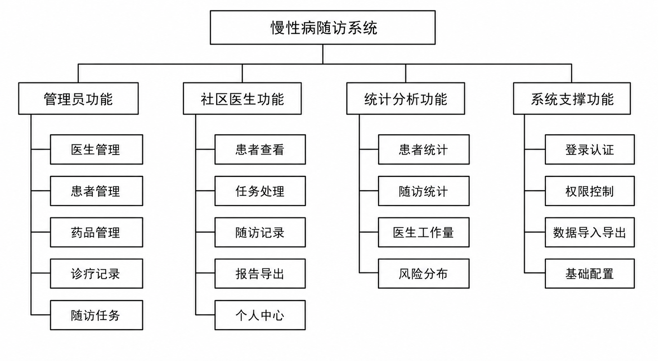
图3-1 系统一级功能结构图
（1）管理员子系统。该子系统主要面向社区卫生服务中心管理人员，负责系统基础数据和随访业务的配置与管理。其核心功能包括：
医生管理：对社区医生的基本信息进行添加、编辑、删除和查询，并可进行启用/禁用状态管理；
患者管理：对慢性病患者信息进行添加、编辑、删除和查询，支持患者信息导入/导出以及风险等级设置、评估记录和历史评估查询；
药品管理：对常用药品信息进行添加、删除和查询，为诊疗记录和随访记录中的用药信息提供基础数据；
诊疗记录管理：录入、编辑、删除和查询患者的诊疗记录，为后续随访提供完整的病情与用药参考；
随访任务管理：创建随访任务、分配或重新分配给具体医生，查看任务状态，统计任务完成情况；
数据统计：对患者数量（总数、按疾病分类、按风险等级）、随访完成情况（完成率、随访次数、随访质量）以及医生工作量等进行统计与展示；
系统设置：管理员个人信息维护、密码修改及相关基础配置。
（2）社区医生子系统。该子系统面向社区医生，支持其开展日常慢病随访工作，核心功能包括：
患者管理：查看自己被分配的患者列表，查看患者的详细信息、既往病史和历史诊疗记录；
随访任务查看与处理：查看待办随访任务列表和任务详情，根据任务要求对患者进行随访，在完成随访记录填写后更新任务状态；
随访记录管理：填写和编辑随访记录，查询历史随访记录，了解患者病情变化趋势；
报告生成与导出：根据随访记录生成随访报告单，并以HTML等形式导出，便于留存和查阅；
个人中心：查看和修改个人信息，进行密码修改等操作。
（3）系统整合与支撑功能。该部分用于将上述两个子系统的功能模块进行统一集成，并提供用户登录认证、权限控制、基础数据支撑等通用功能。用户登录系统后，根据角色不同（管理员或社区医生），系统为其加载相应的菜单和操作权限。管理员侧以信息维护和任务管理、统计分析为主，医生侧以任务处理和随访记录填写为主。通过统一的用户认证和权限控制机制，保证数据安全和操作边界清晰。
根据系统的主要功能需求，系统主要活动图如图3-2所示。
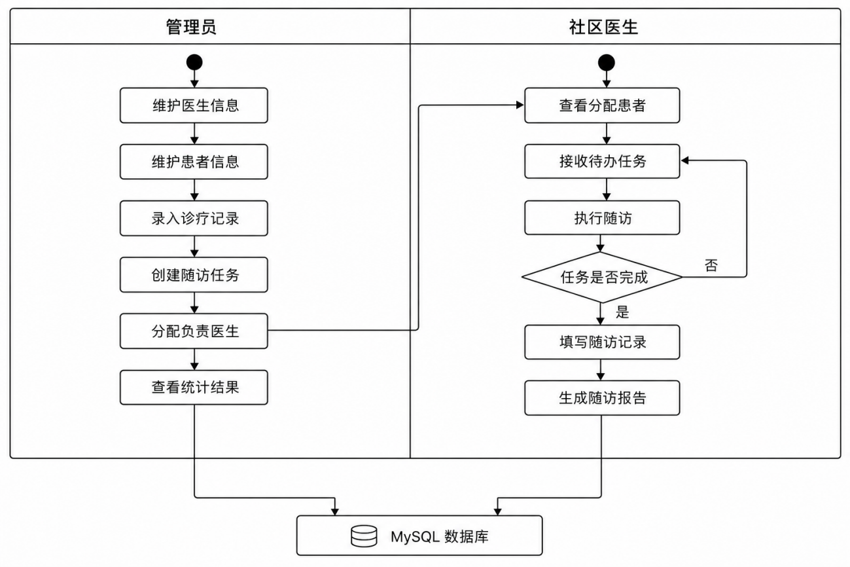
图3-2 系统活动图
用户登录系统后，管理员侧主要围绕医生管理、患者管理、药品管理、诊疗记录录入和随访任务创建与分配等活动展开；社区医生侧则围绕查看被分配患者、处理随访任务、填写和查询随访记录、生成和导出报告等活动展开，相关操作数据实时存入后台数据库。之后，系统根据累积的数据进行患者统计、随访统计和医生工作量统计，并以列表或图表形式在界面展示，为管理者提供直观的参考。
系统用例图如图3-3所示。

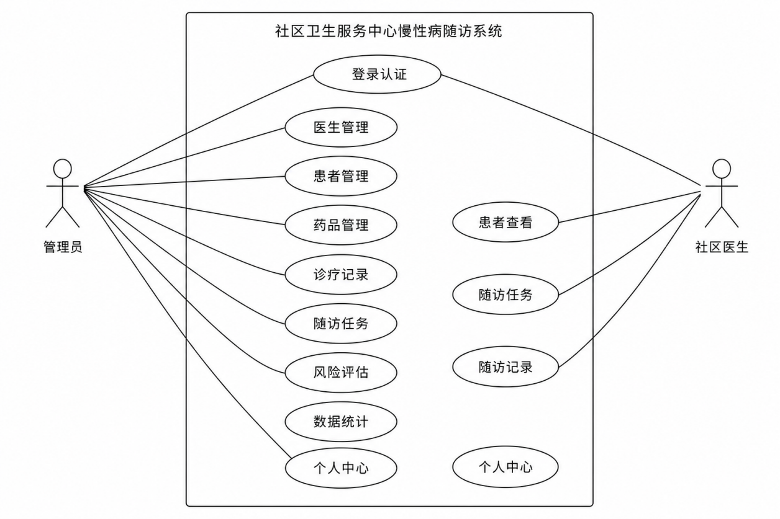
图3-3 系统用例图

性能需求分析
在计算机应用系统中，性能是系统对用户请求在及时性和可靠性方面满足程度的重要指标。本社区卫生服务中心慢性病随访系统在满足功能需求的基础上，还需满足一定的性能要求，主要体现在以下几个方面：
（1）准确性。系统需要对医生信息、患者信息、药品信息、诊疗记录、随访任务和随访记录等进行准确的录入、修改和查询，并基于这些数据生成随访统计、患者统计和医生工作量统计等结果。如果数据存储或统计计算不准确，将直接导致随访结果、统计报表和管理决策出现偏差。本系统的核心在于对随访过程和结果的规范记录与统计分析，因此必须保证数据处理的准确性，避免出现漏记、错记或统计口径不一致等问题。
（2）鲁棒性。在实际使用过程中，系统可能会遇到网络波动、用户误操作（如必填项缺失、格式错误）、高并发访问等情况。系统应具备良好的抗干扰能力，在用户录入信息错误、请求参数异常或在线用户数量较多的情况下，能够通过必要的校验与异常处理机制，保证系统不死机、不崩溃、不产生严重数据错误，最大限度地保持系统稳定运行。
（3）实时性。系统需要支持管理员和社区医生在线进行信息维护和随访操作，包括登录认证、数据录入、随访任务查询与更新、随访记录填写与保存、报表查询与展示等。为保证良好的使用体验，系统应具备较快的响应速度，在正常网络环境下，普通查询和保存操作应在可接受时间内完成（如数秒内），统计类查询在合理时间内返回结果，从而满足日常工作中对“即填即查、即改即见”的需求。
（4）并发性。在社区卫生服务中心的实际应用场景中，可能会有多名管理员和多名社区医生同时登录系统，进行患者信息维护、随访任务查看、随访记录填写和统计报表查询等操作。系统需要具备一定的并发处理能力，能够在不低于预期的并发用户数（如同时在线几十至上百用户，并发提交和查询请求）下仍然保持功能正常、数据一致、响应时间合理，不出现明显卡顿或频繁超时，以保障日常工作高峰时段的稳定运行。

本章小结
本章从管理员和社区医生两类用户出发，对系统功能需求、业务活动和性能需求进行了分析。通过功能结构图、活动图和用例图，可以明确系统需要覆盖患者建档、诊疗记录、随访任务、随访记录、风险评估和统计分析等核心业务，为后续总体设计和数据库设计提供依据。

系统设计

架构设计
系统采用B/S三层结构，浏览器端负责页面展示、表单录入和基础校验，应用服务器负责接口请求、业务处理和权限控制，数据库服务器负责用户、医生、患者、药品、诊疗记录、随访任务和随访记录等数据的持久化存储。
这种结构将界面交互、业务逻辑和数据存储分开，既便于社区卫生服务中心在普通浏览器中使用系统，也有利于后续对功能模块、统计查询和数据表结构进行维护扩展。
结合前端、接口、业务服务和数据访问的分层关系，系统总体架构如图4-1所示。
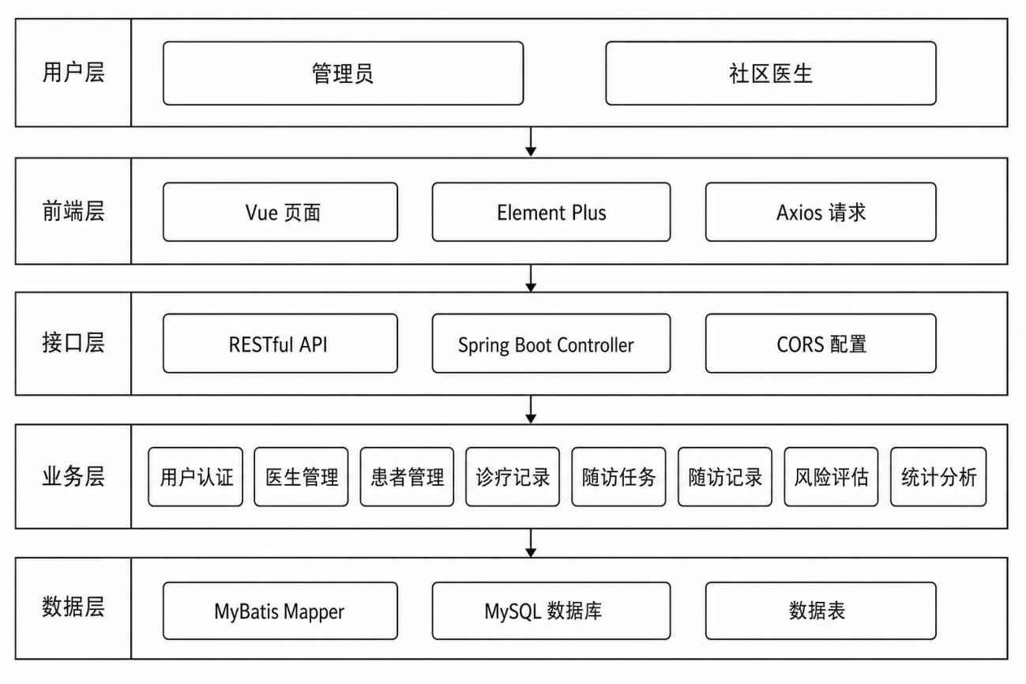
图4-1 系统架构图

功能模块设计
本系统采用分层架构实现前端页面、后端接口、业务服务和数据库之间的协同。系统总体架构如图4-1所示，功能模块结构如图4-2所示。

图4-2 系统功能模块图

管理页功能模块设计
管理员功能模块主要包括医生管理、患者管理、药品管理、诊疗记录录入和随访任务管理。管理员通过这些功能维护基础档案，设置患者风险等级和负责医生，创建或调整随访任务，并查看患者统计、随访完成情况和医生工作量等数据。

社区医生功能模块设计
社区医生功能模块主要包括患者查看、随访任务处理、随访记录填写和个人信息维护。医生登录后可查看分配给自己的患者和待办随访任务，完成随访后填写血压、血糖、症状变化、用药依从性和随访建议等信息，并可查询既往记录或生成随访报告。

系统统计分析模块设计
系统统计分析模块面向管理员，主要对患者数量、疾病类型、风险等级、随访任务状态、随访完成率和医生工作量进行汇总展示，使管理者能够快速了解慢病随访工作进展。

对象模型设计
对象模型用于说明系统中主要业务对象的属性、职责和关联关系。结合源码中的实体类与数据库表，系统可抽象出User、Doctor、Patient、Medicine、MedicalRecord、FollowupTask、FollowupRecord、RiskAssessment等对象，其中Patient对象是随访业务的核心，Doctor对象承担诊疗与随访执行职责，FollowupTask对象用于连接患者、医生与随访记录。
从对象协作关系看，管理员主要维护用户、医生、患者、药品和随访任务等对象，社区医生主要围绕患者、随访任务和随访记录对象完成业务处理。各对象之间通过用户编号、医生编号、患者编号和任务编号建立关联，既对应后端实体类关系，也为数据库表设计提供依据。系统对象模型如图4-3所示。
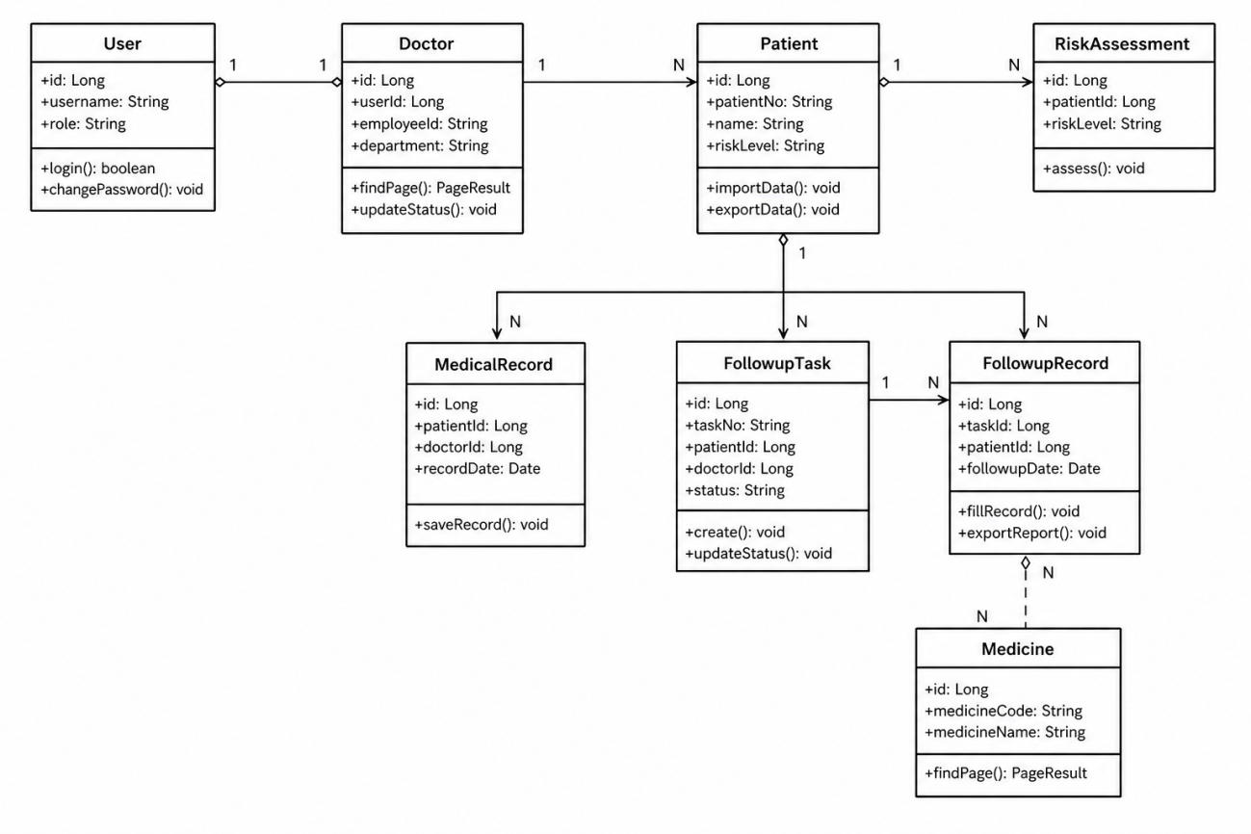
图4-3 系统对象模型图
在随访任务处理过程中，社区医生通过前端页面查看待办任务并提交随访记录，后端控制器接收请求后调用业务服务完成记录保存和任务状态更新，主要调用过程如图4-4所示。
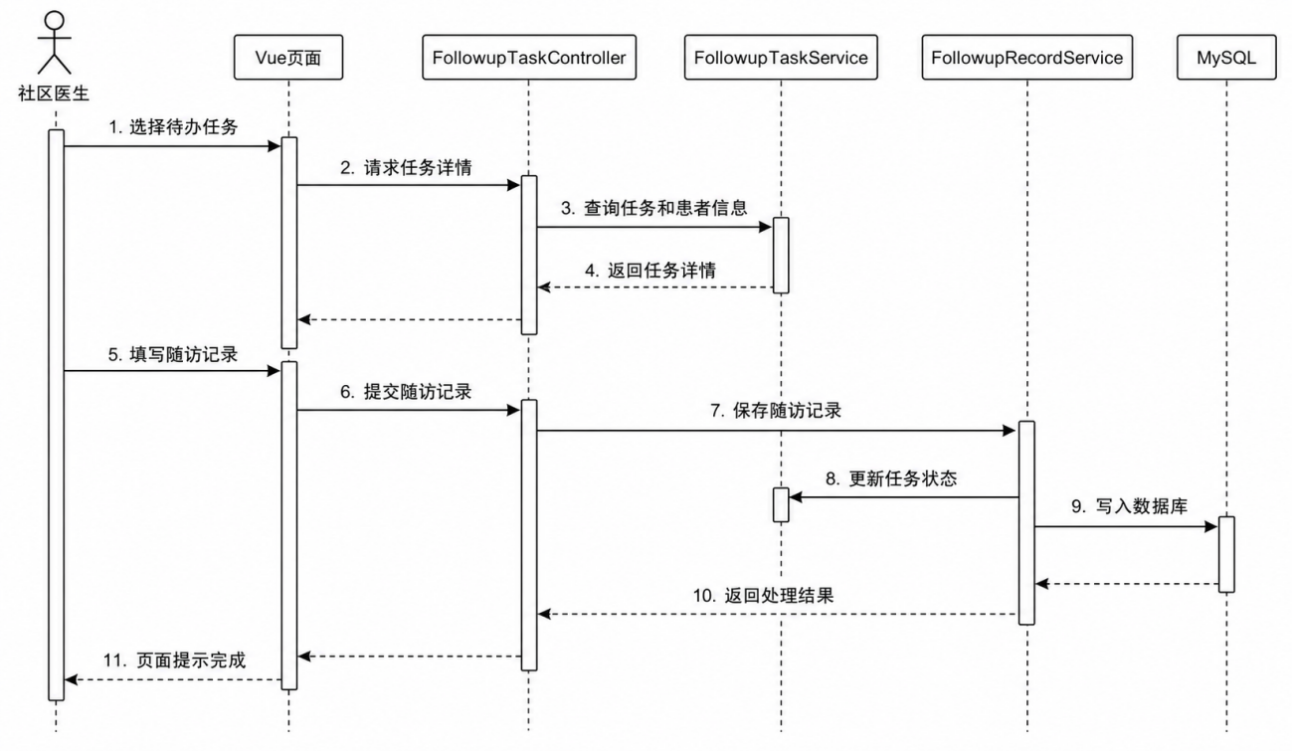
图4-4 随访任务处理顺序图

数据库设计

概念模型设计
依据系统需求分析，本文按照数据库课程设计中“实体识别—关系抽象—关系模型转换—物理表结构说明”的步骤进行数据库设计。
概念模型设计以慢病随访业务流程为主线，从源码和需求中抽取医生、科室、患者、药品、诊疗记录、随访任务和随访记录等核心实体。医生与患者之间存在负责关系，患者与诊疗记录、随访任务之间存在拥有或接收关系，随访任务与随访记录之间存在形成关系。
为避免实体属性以普通表格堆叠展示，本文将总E-R图与表级实体属性图分开绘制：总E-R图突出实体之间的联系，各核心表的主键和主要字段则以实体矩形和属性椭圆的方式展示。
根据上述实体及其联系，本文选取医生、患者、诊疗记录、随访任务和随访记录等主业务对象绘制系统核心E-R图，如图4-5所示。图中采用实体矩形、关系菱形和1/N基数标注说明核心业务联系，药品、科室及各表字段信息则在后续表级实体属性图和物理表结构中进一步说明。
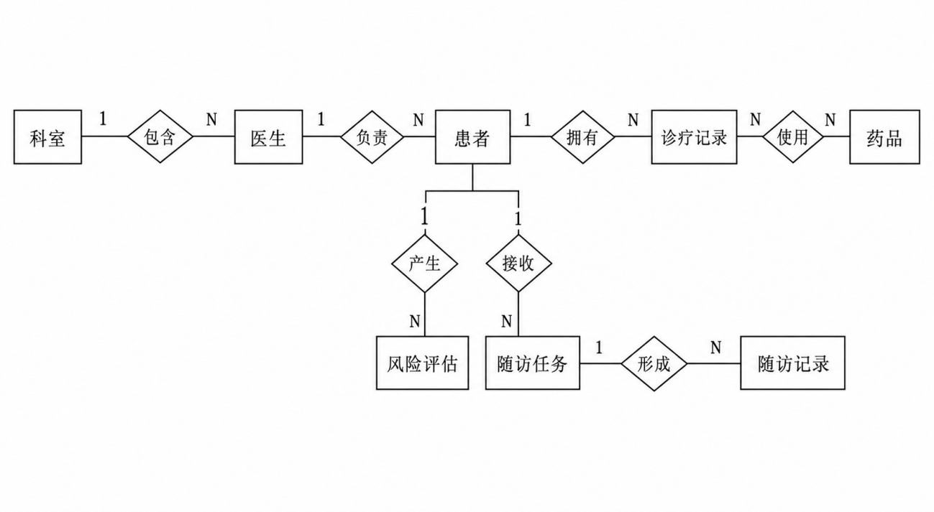
图4-5 系统核心E-R图
各核心数据表的主键和主要字段采用实体属性图表示，基础信息表实体属性图如图4-6所示。
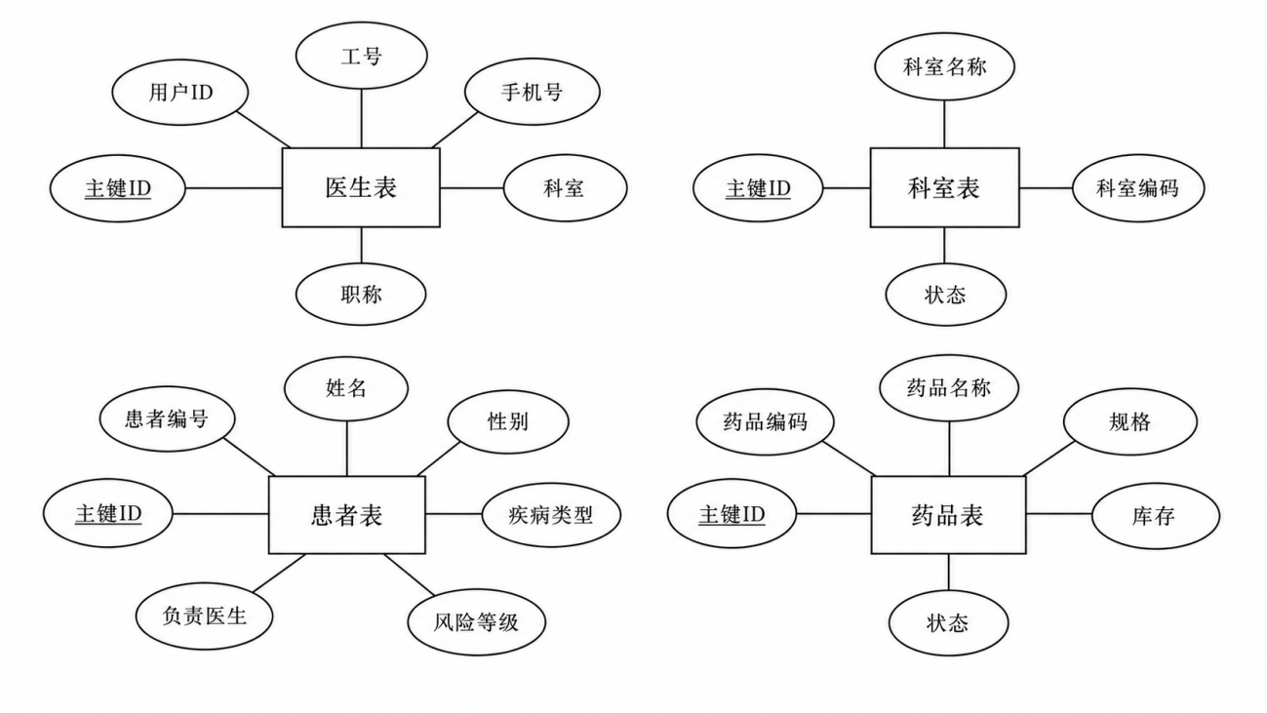
图4-6 基础信息表实体属性图
业务记录类数据表的实体属性图如图4-7所示。
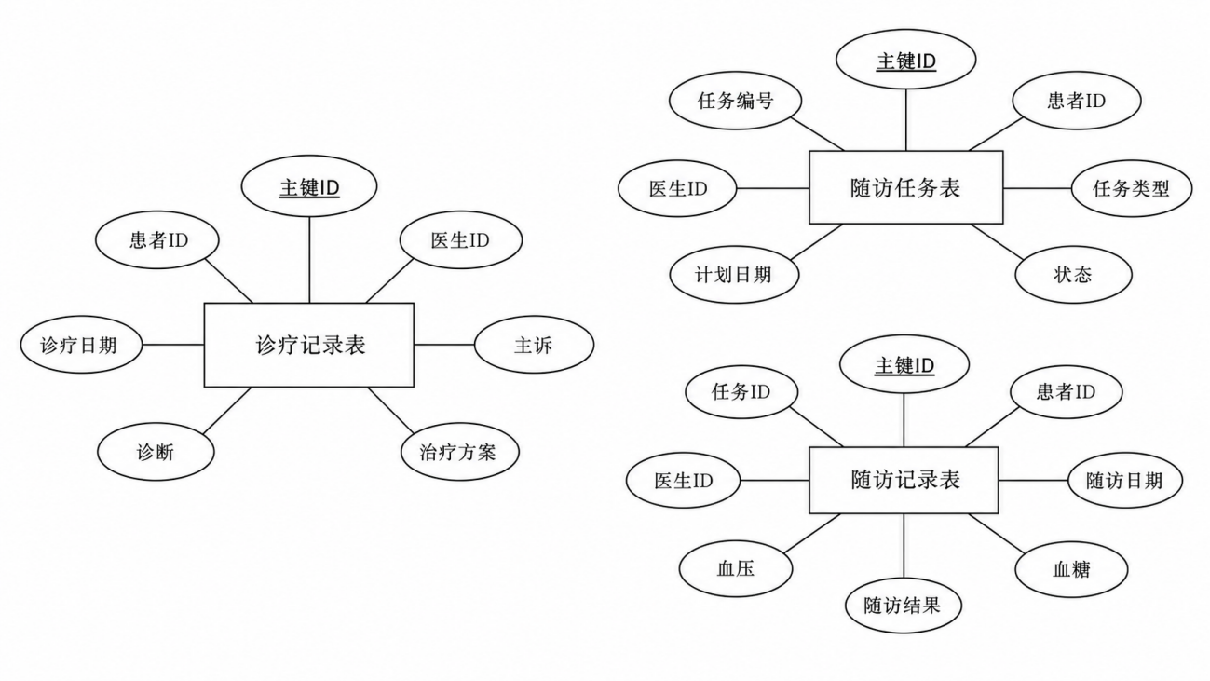
图4-7 业务记录表实体属性图

数据模型设计
根据概念模型，系统关系模型遵循第三范式进行转换，基础数据由医生表、科室表、患者表和药品表保存，业务过程由诊疗记录表、随访任务表和随访记录表保存。各表通过患者ID、医生ID、任务ID等外键建立联系，减少重复字段并保证业务数据的一致性。
在此基础上，本文利用MySQL，构建了数据库的关系数据表。
（1）医生信息表
如表4-1 所示。该表用于存储社区医生的详细档案信息，通过“所属用户编号”与用户信息表建立关联，实现账号与医生身份的一一对应。表中记录医生的工号、联系方式、科室、职称和专业特长等，为后续的患者分配、随访任务下达以及医生工作量统计提供基础数据支撑。
表4-1 医生信息表

属性 | 中文名称 | 数据类型 | 是否可为空值 | 其他说明
id | 主键ID | bigint | 否 | 主键
user_id | 用户ID | bigint | 否 | 外键，关联user.id
employee_id | 工号 | varchar(50) | 是
phone | 手机号 | varchar(20) | 是
email | 邮箱 | varchar(100) | 是
department | 科室 | varchar(100) | 是
title | 职称 | varchar(50) | 是
specialty | 专业特长 | varchar(200) | 是
create_time | 创建时间 | datetime | 是 | 默认当前时间
update_time | 更新时间 | datetime | 是 | 自动更新时间
（2）科室信息表
如表4-2 所示。该表用于维护社区卫生服务中心内部的科室信息，以“科室编号”为主键，存储科室名称、编码、描述及状态等字段。通过该表可以规范医生所属科室的数据来源，为按科室统计医生数量、随访工作量等提供维度支持。
表4-2 科室信息表
属性 | 中文名称 | 数据类型 | 是否可为空值 | 其他说明
id | 主键ID | bigint | 否 | 主键
name | 科室名称 | varchar(100) | 否 | 唯一
code | 科室编码 | varchar(50) | 是
description | 科室描述 | varchar(500) | 是
status | 状态 | tinyint | 是 | 1启用，0禁用
create_time | 创建时间 | datetime | 是 | 默认当前时间
update_time | 更新时间 | datetime | 是 | 自动更新时间
（3）患者信息表
如表4-3所示。该表用于记录慢性病患者的基本信息及管理属性，以“患者编号”和“患者标识”为核心字段，存储姓名、性别、出生日期、身份证号、联系方式、住址、主要疾病类型、确诊日期等内容。表中还包含“当前负责医生”“风险等级”“状态”等字段，用于标识患者与医生的责任关系及风险分层情况，为随访任务创建、风险评估和统计分析提供基础数据。
表4-3 患者信息表
属性 | 中文名称 | 数据类型 | 是否可为空值 | 其他说明
id | 主键ID | bigint | 否 | 主键
patient_no | 患者编号 | varchar(50) | 否 | 唯一
name | 姓名 | varchar(50) | 否
gender | 性别 | tinyint | 是 | 1男，2女
birthday | 出生日期 | date | 是
id_card | 身份证号 | varchar(18) | 是
phone | 手机号 | varchar(20) | 是
address | 地址 | varchar(200) | 是
disease_type | 疾病类型 | varchar(100) | 是
diagnosis_date | 确诊日期 | date | 是
current_doctor_id | 当前负责医生ID | bigint | 是 | 外键，关联doctor.id
risk_level | 风险等级 | varchar(20) | 是 | low/medium/high
status | 状态 | tinyint | 是 | 1正常，0停用
create_time | 创建时间 | datetime | 是 | 默认当前时间
update_time | 更新时间 | datetime | 是 | 自动更新时间
（4）药品信息表
如表4-4所示，该表用于维护系统中使用的药品基础信息，以“药品编号”为主键，记录药品编码、药品名称、规格、单位、生产厂家、价格、库存数量及药品描述等字段。通过该表，可以为诊疗记录和随访记录中的用药情况提供规范的数据来源，也为后续统计常用药品使用情况提供基础。
表4-4 药品信息表
属性 | 中文名称 | 数据类型 | 是否可为空值 | 其他说明
id | 主键ID | bigint | 否 | 主键
medicine_code | 药品编码 | varchar(50) | 否 | 唯一
medicine_name | 药品名称 | varchar(100) | 否
specification | 规格 | varchar(100) | 是
unit | 单位 | varchar(20) | 是
manufacturer | 生产厂家 | varchar(200) | 是
price | 价格 | decimal(10,2) | 是
stock | 库存数量 | int | 是 | 默认0
description | 药品描述 | varchar(500) | 是
status | 状态 | tinyint | 是 | 1启用，0停用
create_time | 创建时间 | datetime | 是 | 默认当前时间
update_time | 更新时间 | datetime | 是 | 自动更新时间
（5）诊疗记录表
如表4-5所示，该表用于记录患者在社区卫生服务中心就诊时的诊疗过程信息，以“诊疗记录编号”为主键，通过“患者编号”和“医生编号”分别与患者信息表、医生信息表建立关联。表中存储诊疗日期、主诉、现病史、体格检查、诊断结论、治疗方案、用药情况及备注等内容，为医生了解患者病情发展、制定治疗与随访方案提供重要依据。
表4-5 诊疗记录表
属性 | 中文名称 | 数据类型 | 是否可为空值 | 其他说明
id | 主键ID | bigint | 否 | 主键
patient_id | 患者ID | bigint | 否 | 外键，关联patient.id
doctor_id | 医生ID | bigint | 否 | 外键，关联doctor.id
record_date | 诊疗日期 | date | 否
chief_complaint | 主诉 | varchar(500) | 是
present_illness | 现病史 | text | 是
physical_examination | 体格检查 | text | 是
diagnosis | 诊断 | varchar(500) | 是
treatment_plan | 治疗方案 | text | 是
medication | 用药情况 | text | 是
remarks | 备注 | varchar(500) | 是
create_time | 创建时间 | datetime | 是 | 默认当前时间
update_time | 更新时间 | datetime | 是 | 自动更新时间
（6）随访任务表
如表4-6所示，该表用于描述系统为患者创建的随访计划和任务信息，以“随访任务编号”为主键，并通过“患者编号”“负责医生编号”与患者信息表和医生信息表建立关联。表中记录任务标识、任务类型、任务内容、计划随访日期、实际随访日期、任务状态、优先级、创建人和分配日期等字段，用于支撑随访任务的生成、分配、执行跟踪和完成情况统计。
表4-6 随访任务表
属性 | 中文名称 | 数据类型 | 是否可为空值 | 其他说明
id | 主键ID | bigint | 否 | 主键
task_no | 任务编号 | varchar(50) | 否 | 唯一
patient_id | 患者ID | bigint | 否 | 外键，关联patient.id
doctor_id | 负责医生ID | bigint | 否 | 外键，关联doctor.id
task_type | 任务类型 | varchar(50) | 是
task_content | 任务内容 | text | 是
plan_date | 计划随访日期 | date | 否
actual_date | 实际随访日期 | date | 是
status | 任务状态 | varchar(20) | 是 | pending/in_progress/completed/cancelled
priority | 优先级 | varchar(20) | 是 | low/normal/high
creator_id | 创建人ID | bigint | 是 | 外键，关联user.id
assign_date | 分配日期 | date | 是
remarks | 备注 | varchar(500) | 是
create_time | 创建时间 | datetime | 是 | 默认当前时间
update_time | 更新时间 | datetime | 是 | 自动更新时间
（7）随访记录表
如表4-7所示，该表用于保存实际执行随访时的详细记录信息，以“随访记录编号”为主键，通过“所属任务编号”“患者编号”“医生编号”等字段与随访任务表、患者信息表和医生信息表关联。表中记录随访日期、随访类型、症状描述、血压、血糖、体重、用药依从性、不良反应、生活方式指导、下次随访日期及随访结果等内容，是衡量随访执行质量和患者病情变化的重要业务表。
表4-7 随访记录表
属性 | 中文名称 | 数据类型 | 是否可为空值 | 其他说明
id | 主键ID | bigint | 否 | 主键
task_id | 任务ID | bigint | 是 | 外键，关联followup_task.id
patient_id | 患者ID | bigint | 否 | 外键，关联patient.id
doctor_id | 医生ID | bigint | 否 | 外键，关联doctor.id
followup_date | 随访日期 | date | 否
followup_type | 随访类型 | varchar(50) | 是
symptoms | 症状描述 | text | 是
blood_pressure | 血压 | varchar(50) | 是
blood_sugar | 血糖 | varchar(50) | 是
weight | 体重 | decimal(5,2) | 是
medication_compliance | 用药依从性 | varchar(50) | 是
adverse_reactions | 不良反应 | text | 是
lifestyle_guidance | 生活方式指导 | text | 是
next_followup_date | 下次随访日期 | date | 是
followup_result | 随访结果 | text | 是
remarks | 备注 | varchar(500) | 是
create_time | 创建时间 | datetime | 是 | 默认当前时间
update_time | 更新时间 | datetime | 是 | 自动更新时间

物理结构设计
本系统使用的数据库是MySQL8，存储结构与存取方法比较简单，在此不进行描述。

系统开发环境
本系统的开发与部署主要基于当前主流的前后端分离技术体系，结合社区卫生服务中心的实际应用环境，选取了较为成熟稳定的开发工具与运行平台，具体如下：
（1）操作系统环境
系统开发与测试主要在Windows 11操作系统环境下进行。Windows 11具有良好的兼容性和较为完善的图形化管理界面，便于开发工具、数据库及中间件的安装与配置，能够满足本系统后台服务、数据库以及前端开发工具的运行需求。
（2）后端开发环境
本系统后端采用 SpringBoot 框架进行开发，运行环境为JDK 17（或兼容版本），构建工具采用Maven。SpringBoot 提供了自动配置、内嵌服务器、统一依赖管理等特性，能够快速搭建基于REST的后端服务，实现用户管理、医生管理、患者管理、药品管理、诊疗记录、随访任务和随访记录等业务功能。开发工具可选用IntelliJ IDEA等集成开发环境，以提高编码、调试和项目管理的效率。
（3）前端开发环境
前端采用Vue作为主要开发框架，配合Node.js运行环境和npm/yarn包管理工具进行项目构建与依赖管理。通过Vue组件化开发方式，完成登录界面、管理员工作台、社区医生工作台、数据统计展示页面等模块的开发，实现与后端接口的异步交互。前端项目的开发与调试可使用VS Code等轻量级编辑器，并通过浏览器进行实时预览与调试。
（4）数据库环境
系统数据存储采用MySQL关系型数据库。MySQL具有开源、稳定、性能较好等特点，适合中小型管理系统使用。数据库中建立了用户、医生、患者、药品、诊疗记录、随访任务、随访记录、风险评估、医生分配、生命体征等多张数据表，用于支撑系统各业务模块的运行。数据库管理与维护可通过MySQL自带客户端或Navicat等图形化管理工具完成。

本章小结
本章完成了系统总体设计、功能模块设计、对象模型设计、核心业务顺序设计和数据库设计。通过类图与顺序图进一步说明了模块之间的对象关系和接口调用过程，通过E-R图和数据表说明了系统数据组织方式，为第五章的系统实现提供了直接依据。

系统的详细设计与实现

管理员功能实现
该子系统根据社区卫生服务中心慢性病随访管理的业务流程，围绕医生信息、患者信息、药品信息、诊疗记录及随访任务等内容，实现基础数据的维护、随访任务分配及总体数据统计，并将相关结果存储到后台数据库，供后续查询与分析使用。管理员通过前端界面对数据进行新增、编辑、删除和查询操作，系统在后台完成校验和持久化处理，再将处理结果以页面或统计图表的形式反馈给管理员。
该子系统主要涉及：医生管理界面、患者管理界面、药品管理界面、诊疗记录录入界面、随访任务分配与管理界面以及数据统计展示界面。

医生管理页面
管理员端的“医生管理”界面用于对社区医生信息进行统一维护。界面提供按姓名、工号、科室的查询条件，并以表格形式展示医生账号、姓名、工号、联系方式、科室、职称、专业特长及当前状态。管理员可以在此界面完成医生的新增、编辑、启用/禁用和删除操作，为后续患者分配和随访任务下达提供基础数据支持。
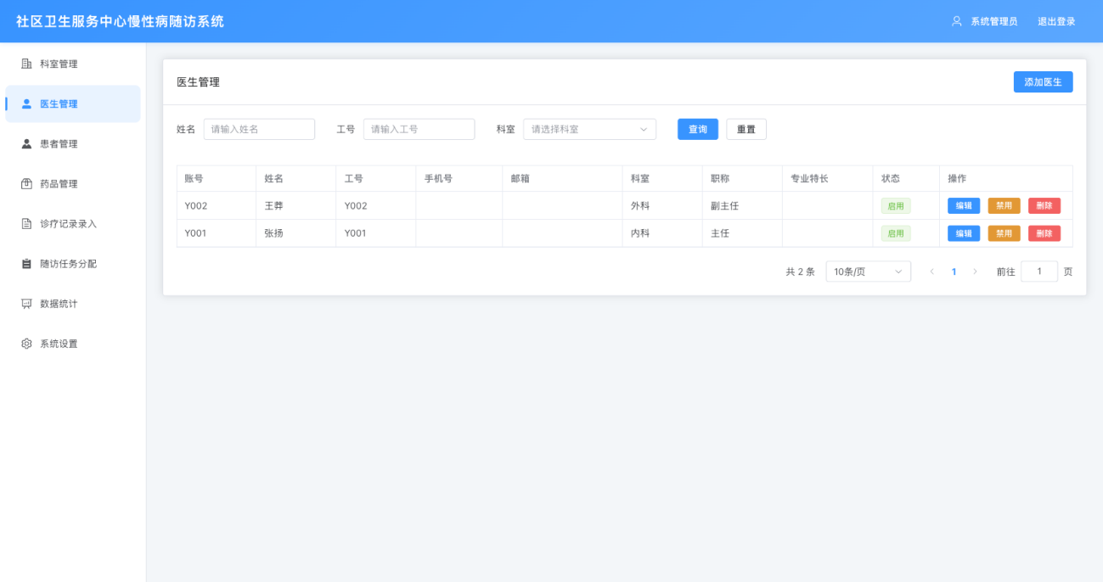
图5-1 医生管理界面
流程图，如图5-2所示。
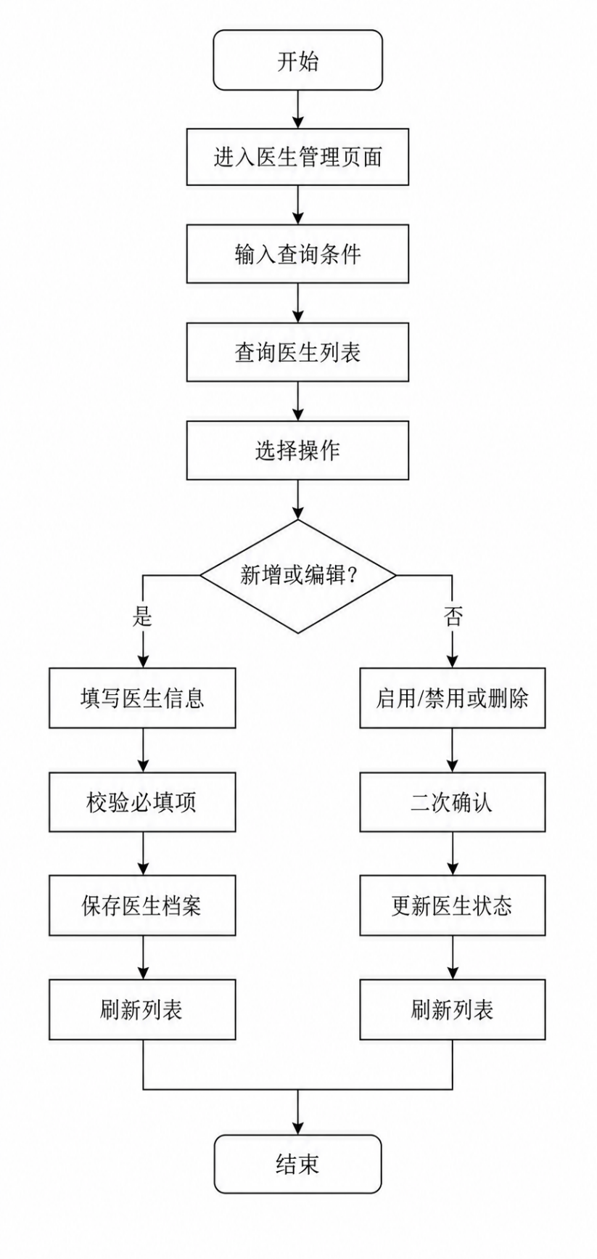
图5-2 医生管理流程图
医生管理功能按照“查询筛选、表单维护、状态控制、结果反馈”的过程实现。管理员进入页面后可以按照姓名、工号和科室进行检索，系统将查询条件提交给后端接口，由业务层完成分页查询并返回医生列表；当执行新增或编辑操作时，系统先校验账号、姓名、科室等必要信息，再保存医生档案和关联账号。启用、禁用和删除操作均会先确认目标记录，处理完成后刷新列表，保证医生基础数据与后续患者分配、随访任务下达保持一致。
为了说明医生管理页面从前端到数据库的调用关系，本文补充医生管理查询顺序图，如图5-16所示。
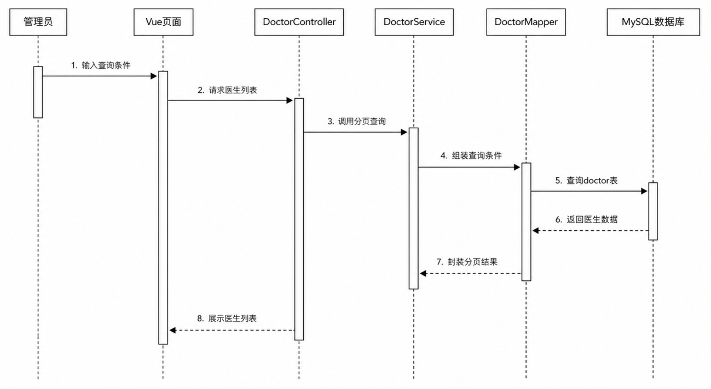
图5-16 医生管理查询顺序图

患者管理页面
管理员端的“患者管理”界面主要用于对慢性病患者进行统一信息维护和风险管理。界面支持按姓名、患者编号、疾病历史、风险等级等条件查询，管理员可以完成患者信息的新增、编辑、删除，以及导入、导出操作，并为患者设置风险等级和当前负责医生。通过选项卡还可查看和管理患者的风险评估记录、生命体征数据录入及医生分配记录，并支持生成血压、血糖趋势图，为后续随访和决策提供数据基础。
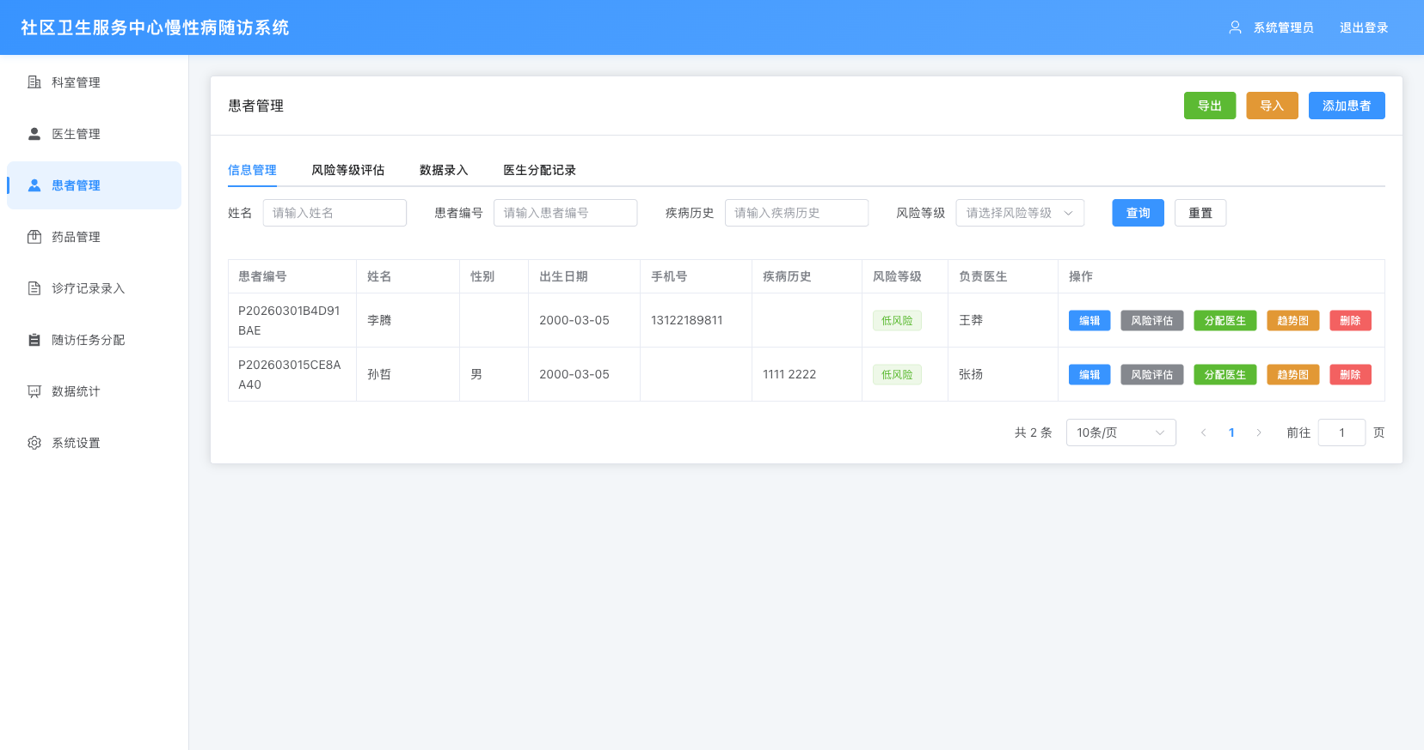
图5-3 患者管理界面
流程图，如图5-4所示。
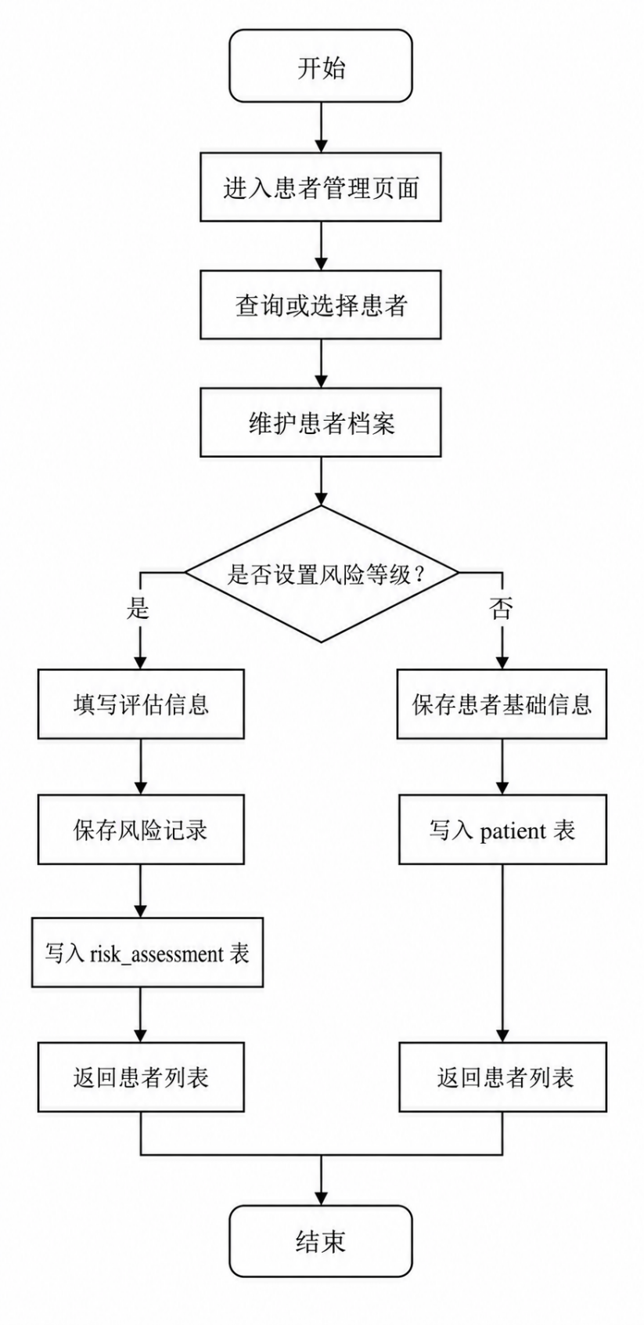
图5-4 患者管理流程图
患者管理功能以患者档案为核心，围绕信息维护、风险等级设置、生命体征记录和医生分配展开。管理员在页面中录入或修改患者编号、姓名、疾病类型、联系方式、风险等级和负责医生等信息后，系统先进行必填项与业务规则校验，再将患者档案、风险评估和医生分配记录分别写入对应数据表。通过这种方式，患者基础资料、风险状态和责任医生能够形成连续记录，为后续诊疗记录和随访任务提供依据。
患者档案保存与风险等级设置的主要调用过程如图5-17所示。
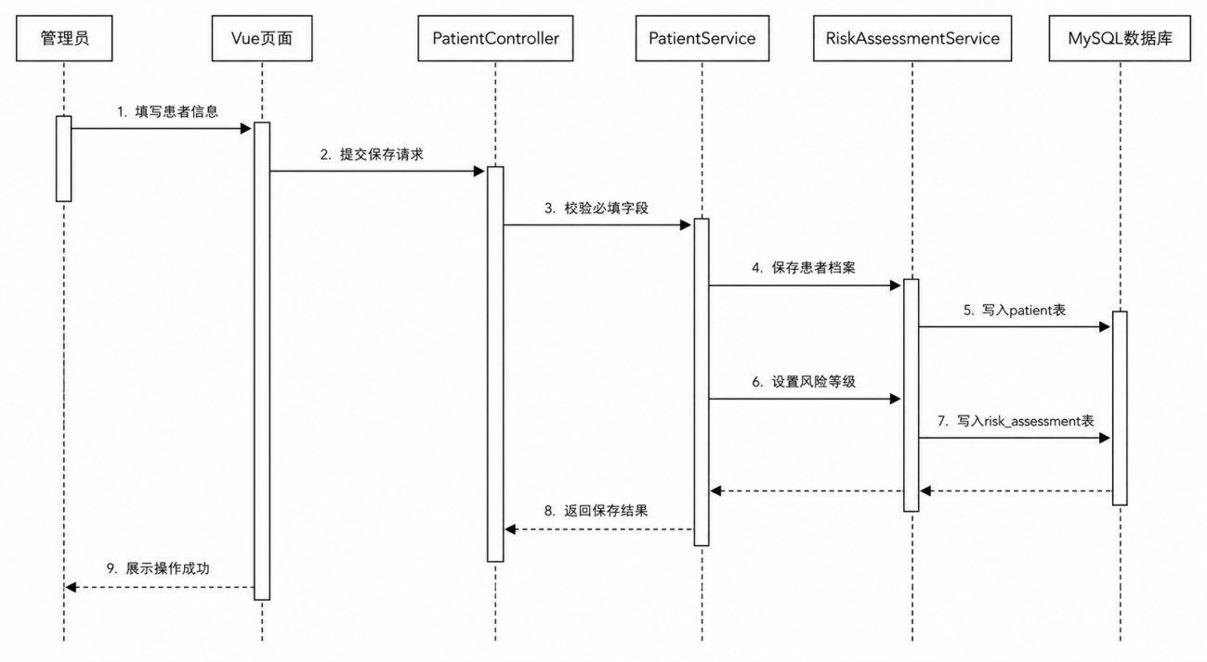
图5-17 患者档案与风险等级设置顺序图

药品管理页面
管理员端的“药品管理”界面用于对系统中的药品信息进行统一维护。界面支持按药品名称、药品编码查询，并以表格形式显示药品编码、名称、规格、单位、生产厂家、价格、库存、描述及启用/停用状态。管理员可以通过弹出表单完成药品的新增、编辑和删除操作，从而为诊疗记录和随访记录中的用药录入提供规范的基础数据。
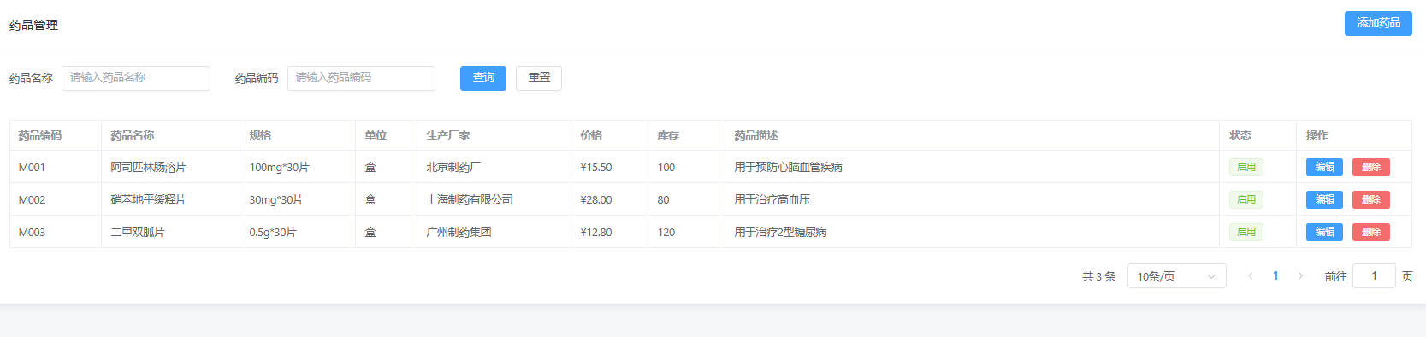
图5-5 药品管理界面
流程图，如图5-6所示。
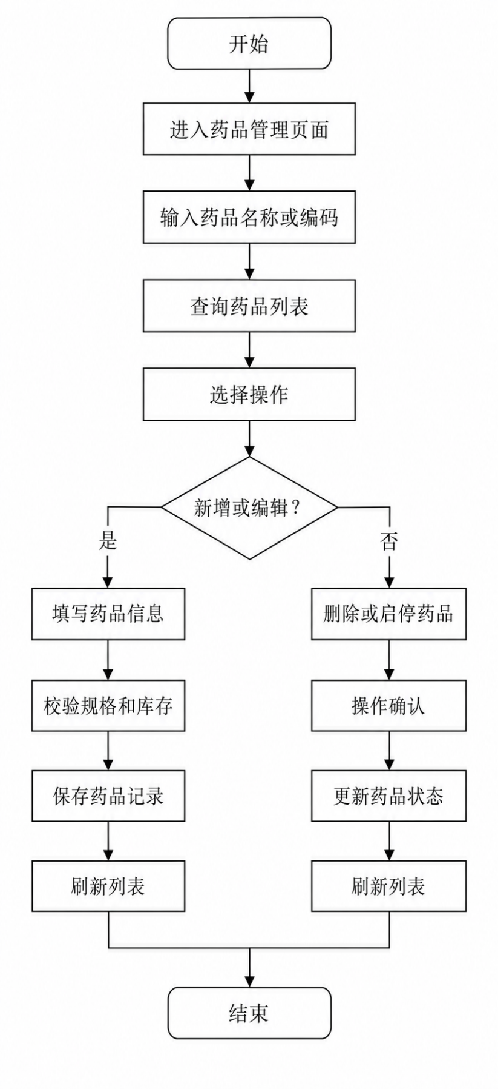
图5-6 药品管理流程图
药品管理功能主要用于维护诊疗和随访中可能使用的药品基础数据。管理员可以根据药品名称或药品编码进行查询，也可以通过表单维护药品规格、单位、生产厂家、价格、库存和启用状态。系统保存药品信息时会检查药品编码和药品名称等关键字段，处理完成后返回操作结果并刷新列表，从而保证诊疗记录和随访记录中的用药字段具有统一来源。

诊疗记录录入页面
管理员端的“诊疗记录录入”界面用于对患者的就诊过程进行记录和维护。界面支持按患者、医生、时间范围查询诊疗记录，在列表中展示诊疗日期、患者姓名、医生姓名、主诉、诊断及用药情况等信息；管理员可以通过弹出表单录入或编辑患者的主诉、现病史、体格检查、诊断、治疗方案及具体用药明细，也可以删除不需要的记录。
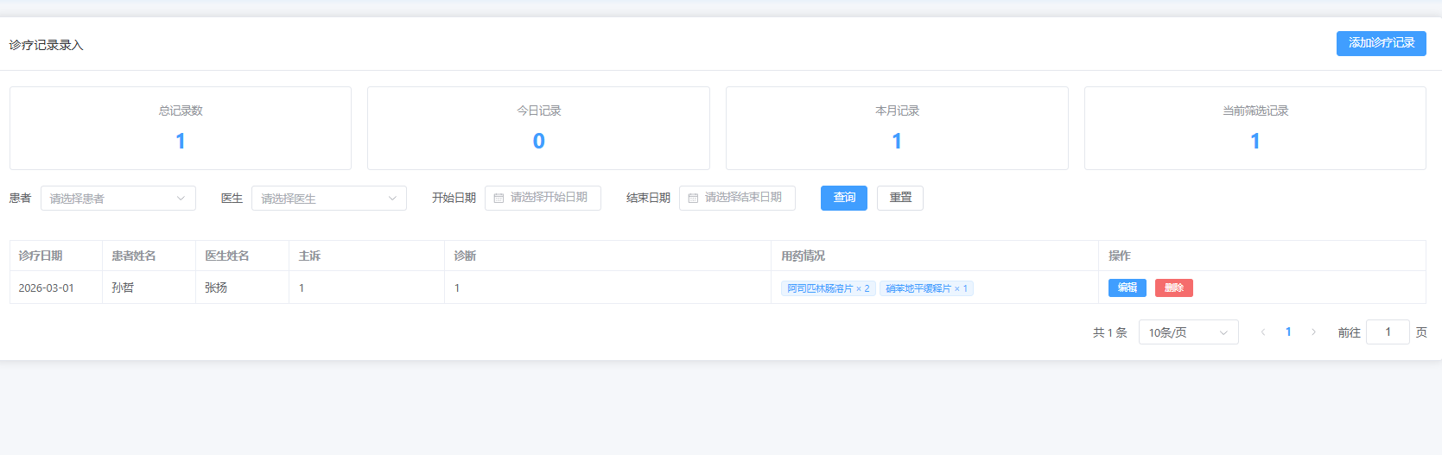
图5-7诊疗记录录入页面
流程图，如图5-8所示。
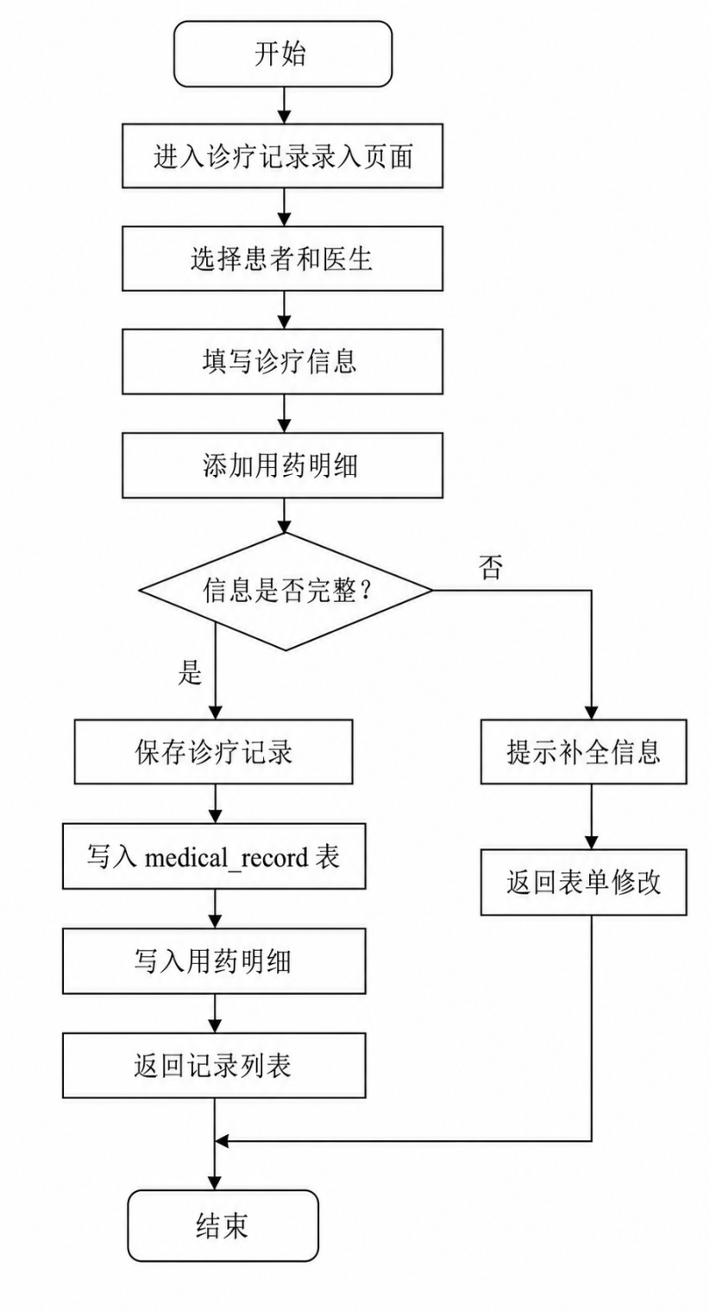
图5-8 诊疗记录录入流程图
诊疗记录录入功能用于保存患者阶段性就诊情况。管理员选择患者和医生后，录入主诉、现病史、体格检查、诊断结果、治疗方案和用药明细等内容，系统将诊疗主记录与用药明细分开保存，并通过患者编号和医生编号建立关联。该功能能够为社区医生后续查看患者病史、判断病情变化和制定随访建议提供基础资料。

随访任务分配页面
管理员端的“随访任务分配”界面用于创建和管理慢病随访任务。界面上方通过统计组件展示总任务数、待办、进行中、已完成数量及完成率，下方提供按患者、医生、状态、计划日期的筛选功能，并以表格形式展示任务编号、患者、负责医生、任务类型、任务内容、计划/实际日期、状态和优先级。管理员可以在此界面创建或编辑随访任务，调整任务状态，或删除任务，实现对随访工作的统一调度与管理。
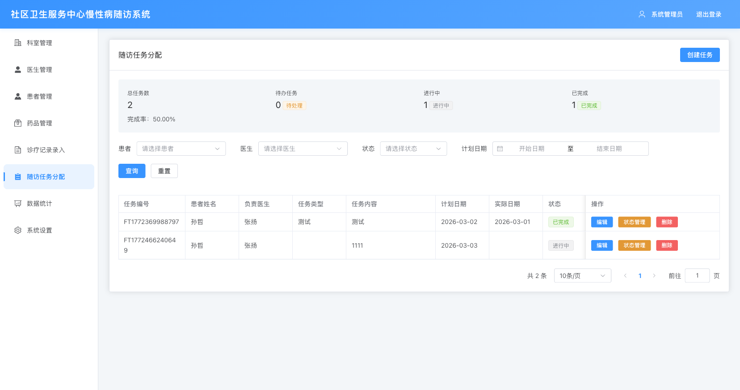
图5-9 随访任务分配界面
流程图，如图5-10所示。
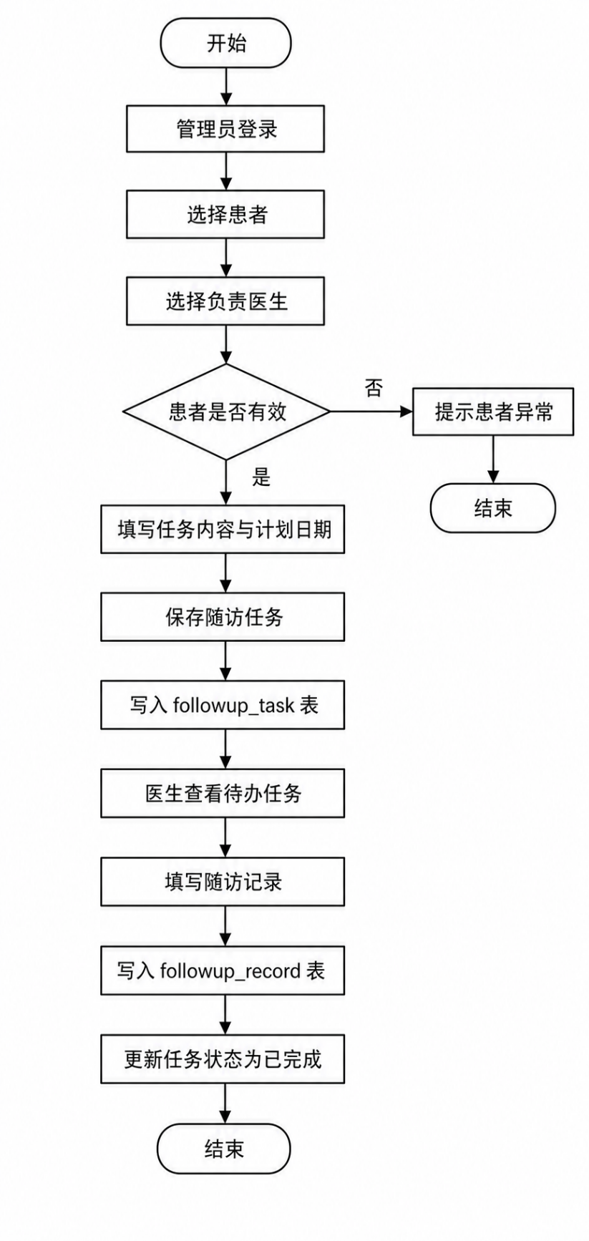
图5-10 随访任务分配流程图
随访任务分配功能体现了管理员对慢病随访工作的调度过程。管理员选择患者和负责医生后，填写任务类型、任务内容、计划随访日期和优先级，系统在保存前检查患者状态、医生信息和计划日期是否有效，保存后生成任务编号并写入随访任务表。医生端读取待办任务后，可以根据实际随访情况更新任务状态，最终与随访记录形成对应关系。

数据与统计页面
管理员端的“数据与统计”界面主要用于展示系统的整体运行情况和医生工作量。界面上方通过统计卡片显示患者总数、随访任务总数、已完成任务数和随访完成率等核心指标，下方通过选项卡切换展示随访统计柱状图和医生工作量明细表。随访统计图直观对比总任务数、已完成任务和待办任务数量；医生工作量表则列出每位医生负责患者数、随访任务数、随访记录数和诊疗记录数，便于综合评估工作负担与随访执行情况。
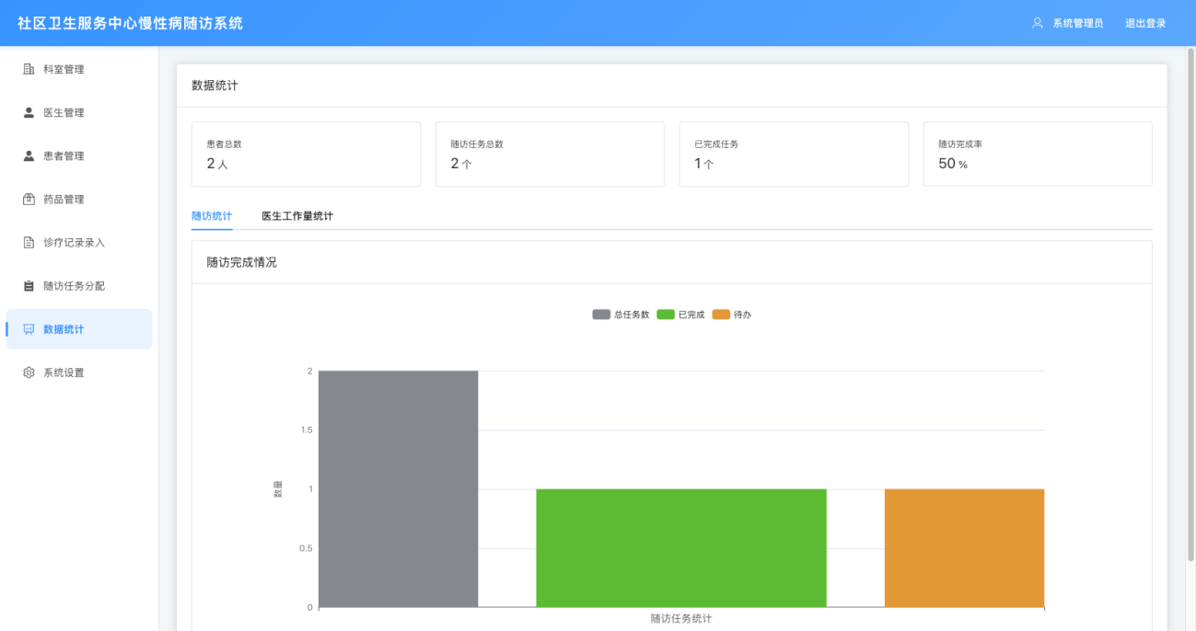
图5-11 数据与统计界面
流程图，如图5-12所示。
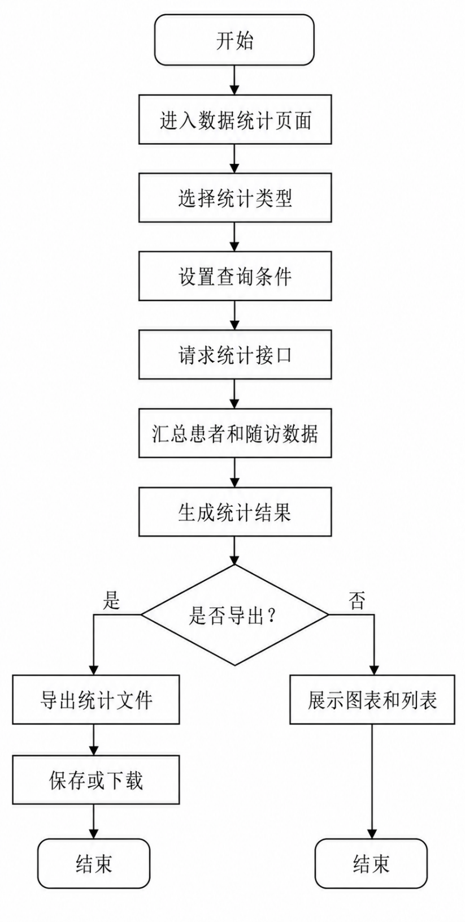
图5-12 数据与统计流程图
数据与统计功能通过汇总患者、随访任务、随访记录和诊疗记录等业务数据，形成患者总数、任务完成率、随访状态分布和医生工作量等指标。系统在前端发起统计查询后，由后端统一组织多表统计结果，并将汇总数据返回给统计卡片、柱状图和工作量表格展示。该功能使管理员能够从整体上了解社区慢病随访工作的执行情况。

社区医生功能实现
该子系统面向社区医生，结合慢性病随访工作的实际需求，实现对被分配患者的查看、随访任务的处理以及随访记录的填写与查询等功能。系统根据后台已分配的随访任务，将相应患者及任务信息推送到医生端界面，医生在完成随访后在线填写随访记录，提交后由系统存入随访记录表，并可随时查询历史随访情况，为后续诊疗和随访提供参考。
该子系统主要涉及：患者管理界面（含患者列表与详情）、随访任务查看与处理界面、随访记录界面。

患者管理界面
社区医生端的“患者管理”界面主要用于查看和管理分配给当前医生的慢性病患者。界面提供按姓名、患者编号、疾病类型等条件的查询功能，并以表格形式展示患者编号、姓名、性别、出生日期、联系方式、疾病类型和风险等级等信息。医生可以在该界面打开患者详细信息、查看风险评估和医生分配等历史记录，以及查看患者既往诊疗记录，为后续随访和诊疗提供支持。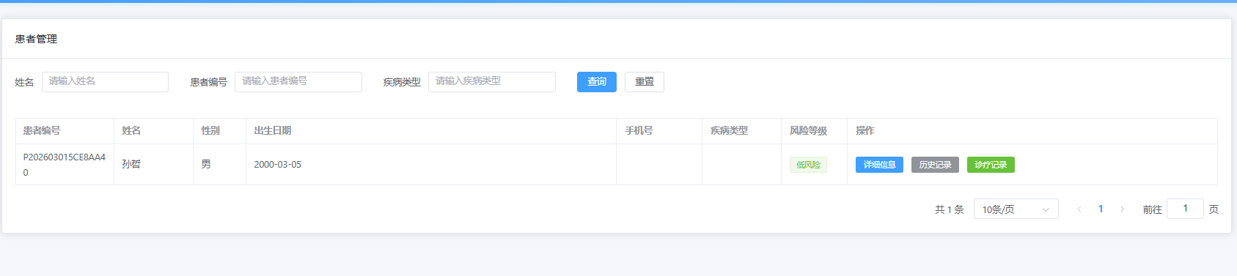
图5-13 患者管理界面
医生端患者管理界面主要面向当前登录医生，只展示与其有关的患者信息。医生可以按姓名、患者编号和疾病类型进行筛选，查看患者风险等级、联系方式和历史诊疗信息。系统通过登录用户身份限定查询范围，避免医生端看到无关患者数据，使患者查看过程更符合实际社区医生的工作分工。

随访任务查看与处理界面
社区医生端的“随访任务查看”页面用于医生查看和处理分配给自己的随访任务。页面支持按患者、任务状态、计划日期进行查询，并通过“待办任务”和“全部任务”两个选项卡分别展示当前需要处理的任务和历史全部任务详情。医生可以在列表中查看任务编号、患者姓名、任务类型、任务内容、计划/实际日期、状态和优先级，打开任务详情对话框查看完整信息，并可直接在页面上将任务状态从待办更新为进行中，或跳转到随访记录填写页面完成随访。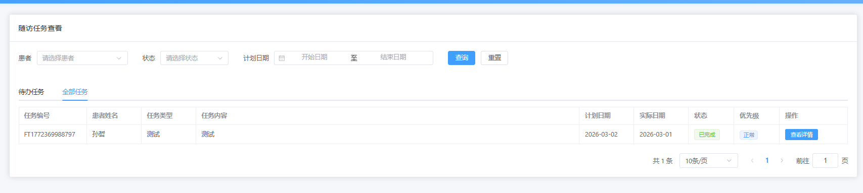
图5-14 随访任务查看与处理界面
医生处理随访任务时，先在待办列表中查看任务内容和计划日期，必要时将任务状态更新为进行中；完成患者沟通和健康指导后，再进入随访记录页面填写本次随访结果。系统通过任务状态变化反映随访进度，便于管理员和医生同时掌握任务执行情况。

随访记录
社区医生端的“随访记录”页面用于医生填写、查看和管理随访过程中的详细记录。页面支持按患者及随访日期区间查询，列表中展示患者姓名、随访日期、随访类型、症状描述、血压、血糖、体重等信息，并提供编辑、导出报告和删除操作。医生在弹出表单中可以基于随访任务选择患者，录入随访日期、随访类型、症状、血压血糖、体重、用药情况、用药依从性、不良反应、生活方式指导、随访结果及下次随访日期等内容，并可将随访记录导出为HTML报告单。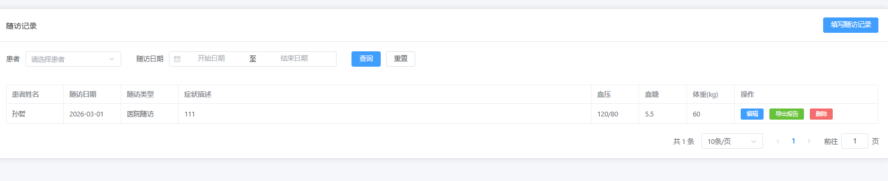
图5-15 随访记录界面
随访记录功能是社区医生端的核心业务。医生根据随访任务录入随访日期、随访类型、症状变化、血压、血糖、体重、用药依从性、不良反应、生活方式指导和下次随访日期等信息，系统保存记录后同步更新任务状态。随访记录提交过程如图5-18所示。
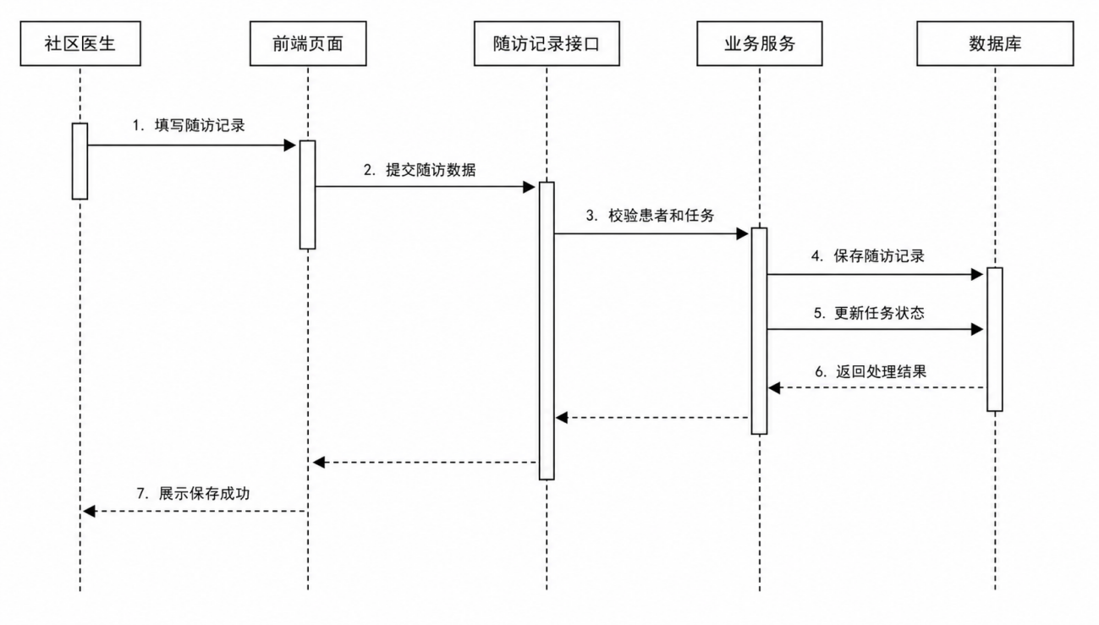
图5-18 随访记录提交顺序图

本章小结
本章以第四章的系统设计为基础，结合实际页面、接口调用和业务流程说明系统实现过程。重点描述管理员端的医生、患者、药品、诊疗记录和随访任务管理，以及社区医生端的患者查看、随访任务处理、随访记录填写和报告导出功能。

系统测试
本章结合本地部署后的运行结果对系统进行测试，重点检查管理员端和社区医生端的页面操作、数据保存、状态变化和统计结果。测试内容按测试目的、测试环境、测试设计过程、测试过程和测试结论展开，并通过测试表记录预期结果和实际结果。

测试目的
本次测试以本地部署后的系统为对象，检查管理员端和社区医生端能否完成日常随访业务。测试重点包括医生与患者资料维护、患者风险等级设置、诊疗记录录入、随访任务分配、随访记录保存以及统计页面展示等内容。

测试环境
（1）硬件环境
如表6-1所示。
表6-1 测试环境表
类别 | 环境或工具 | 版本/配置 | 用途 | 说明
硬件环境 | 开发与测试计算机 | Intel i5 / 16GB内存 | 前后端开发、浏览器测试 | 满足本地联调和页面操作测试需求
操作系统 | Windows 10/11 | 64位 | 系统开发与运行 | 与源码包中开发环境保持一致
后端环境 | JDK、Spring Boot | JDK 17、Spring Boot 3.x | 接口服务和业务逻辑运行 | 通过Controller、Service、Mapper完成业务处理
前端环境 | Node.js、Vue、Element Plus | Node 18、Vue 3 | 浏览器端页面运行 | 通过Axios调用后端REST接口
数据库环境 | MySQL | 8.0 | 业务数据存储 | 存储用户、医生、患者、随访任务和随访记录等数据
测试工具 | 浏览器、接口日志、数据库检查 | Chrome/Edge、控制台日志 | 功能与数据一致性检查 | 结合黑盒测试记录预期结果和实际结果
（2）软件环境
包括Windows 11操作系统、Chrome浏览器、MySQL8数据库管理系统。

测试设计过程
黑盒测试从页面操作入手。测试人员按照实际使用顺序填写、查询、修改和删除数据，记录页面提示、列表变化和状态变化，并将这些结果与业务需求进行对照。医生管理、患者管理、药品管理、诊疗记录、随访任务和随访记录均选取常用场景进行测试。
白盒检查主要配合查看浏览器控制台、后端运行日志和数据库记录，确认保存或更新操作是否进入相应数据表，异常输入是否被拦截，关键状态字段是否按流程发生变化。
测试设计时先准备管理员账号、医生账号、患者档案和药品数据，再按系统菜单逐项操作。黑盒测试主要看页面能否完成录入、查询、修改和状态变更；白盒检查则结合后端日志和数据库记录，核对关键字段是否按操作结果保存。

测试过程

界面测试
界面测试主要查看菜单、查询区、表格、弹窗和状态标签是否能够正常显示。测试时分别进入管理员端和医生端常用页面，检查按钮位置、提示信息和列表刷新情况，页面整体能够满足日常操作需要。
以患者管理页面为例，测试时检查查询区、表格区和操作按钮显示情况，界面测试截图如图6-1所示。

图6-1 患者管理界面测试截图

功能测试
功能测试围绕管理员端和社区医生端的常用操作展开。测试时先准备基础数据，再分别检查新增、查询、修改、状态变更、记录保存和报告生成等场景，测试表记录测试条件、处理过程、预期表现和实际结果。
以随访任务分配页面为例，测试时重点检查任务状态、计划日期和操作按钮是否与业务流程一致，功能测试截图如图6-2所示。

图6-2 随访任务分配功能测试截图
（1）医生管理功能测试
医生管理测试主要检查医生资料维护、账号状态变更和列表反馈情况，重点核对保存后的医生记录是否能继续用于患者分配和随访任务下达，测试情况见表6-2。
表6-2 医生管理功能测试表
用例序号 | 输入数据 | 操作 | 预期效果 | 实际结果
1 | 账号Y003、姓名测试医生、工号Y003、科室内科 | 在新增窗口录入医生信息后保存 | 保存成功，医生列表出现新增记录 | 列表显示新增医生记录，状态为启用
2 | 账号为空，姓名填写测试医生 | 提交新增医生表单 | 系统提示必填项，记录不保存 | 页面提示账号不能为空，列表无新增数据
3 | 已存在医生的手机号、科室、职称 | 修改后保存 | 列表同步显示修改内容 | 列表刷新后显示更新后的手机号和科室
4 | 状态为启用的医生记录 | 执行禁用并确认 | 医生状态变为禁用，不能再被分配新任务或登录系统 | 状态标签变为禁用，登录受到限制
（2）患者管理功能测试
患者管理测试围绕患者建档、信息修改、风险等级设置和导入导出展开，重点查看保存后的患者档案、风险状态和负责医生是否在页面与数据库中保持一致，测试情况见表6-3。
表6-3 患者管理功能测试表
用例序号 | 输入数据 | 操作 | 预期效果 | 实际结果
1 | 姓名、性别、出生日期、联系方式、疾病类型等患者资料 | 新增患者档案并保存 | 患者档案保存成功，列表出现新增患者 | 列表显示新增患者及患者编号
2 | 姓名为空或疾病类型未填写 | 提交患者新增表单 | 系统提示必填项，患者信息不保存 | 页面给出必填提示，列表无新增数据
3 | 已有患者的疾病类型、风险等级和负责医生 | 修改患者资料后保存 | 患者资料更新成功，风险等级和负责医生同步变化 | 列表和详情页均显示修改后的信息
4 | 符合模板格式的患者Excel文件 | 执行导入操作 | 合法记录导入成功，失败记录给出提示 | 成功记录进入患者列表，错误记录返回原因
（3）药品管理功能测试
药品管理测试主要检查药品基础资料的新增、修改、停用和查询结果，重点确认药品编码、库存、状态等字段保存后能在后续诊疗记录中正常选择，测试情况见表6-4。
表6-4 药品管理功能测试表
用例序号 | 输入数据 | 操作 | 预期效果 | 实际结果
1 | 药品编码M004、药品名称、规格、单位、价格和库存 | 新增药品资料并保存 | 药品保存成功，表格新增药品记录 | 药品列表显示新增药品及库存
2 | 药品编码为空或药品名称为空 | 提交药品新增表单 | 系统提示必填项，记录不保存 | 页面提示缺少必填字段
3 | 已有药品的价格、库存和启用状态 | 修改药品资料后保存 | 药品信息更新成功，状态变化可见 | 列表显示更新后的价格、库存和状态
4 | 药品名称关键字 | 按关键字查询药品 | 列表仅显示匹配的药品记录 | 查询结果与输入关键字一致
（4）诊疗记录录入功能测试
诊疗记录录入测试主要检查患者就诊信息和用药明细的保存情况，重点核对患者、医生、诊疗日期、诊断结果等字段是否能够按业务要求写入并回显，测试情况见表6-5。
表6-5 诊疗记录录入功能测试表
用例序号 | 输入数据 | 操作 | 预期效果 | 实际结果
1 | 患者、医生、诊疗日期、主诉、诊断结果等诊疗信息 | 新增诊疗记录并保存 | 诊疗记录保存成功，列表新增记录 | 列表显示新增诊疗记录和诊疗日期
2 | 未选择患者或未填写诊疗日期 | 提交诊疗记录表单 | 系统提示必填项，诊疗记录不保存 | 页面提示缺少患者或诊疗日期
3 | 已有诊疗记录的主诉、诊断和治疗方案 | 修改诊疗记录后保存 | 诊疗记录更新成功，详情显示新内容 | 列表和详情页显示修改后的诊疗信息
4 | 诊疗记录中的药品和用量信息 | 保存诊疗记录及用药明细 | 诊疗记录与用药明细同步保存 | 详情页显示对应药品和用量
（5）随访任务分配功能测试
随访任务分配测试主要检查任务创建、计划日期、负责医生和任务状态流转情况，重点查看任务保存后医生端是否能够查询到对应待办任务，测试情况见表6-6。
表6-6 随访任务分配功能测试表
用例序号 | 输入数据 | 操作 | 预期效果 | 实际结果
1 | 患者、负责医生、任务内容、计划日期和优先级 | 创建随访任务并保存 | 任务创建成功，状态为待办 | 任务列表显示新增任务和计划日期
2 | 未选择患者或计划日期为空 | 提交任务表单 | 系统提示必填项，任务不创建 | 页面提示缺少患者或计划日期
3 | 已有任务的计划日期、任务内容和优先级 | 修改任务信息后保存 | 任务信息更新成功，列表显示最新内容 | 列表显示更新后的任务内容和计划日期
4 | 进行中的随访任务 | 执行状态更新 | 任务状态按操作结果变化，统计数据同步更新 | 任务状态更新为已完成，完成数量增加
（6）随访记录功能测试
随访记录测试主要检查医生填写随访结果后的保存、查询和任务状态更新情况，重点核对血压、血糖、症状描述和下次随访日期等字段是否能够形成完整记录，测试情况见表6-7。
表6-7 随访记录功能测试表
用例序号 | 输入数据 | 操作 | 预期效果 | 实际结果
1 | 待办任务、随访日期、症状描述、血压、血糖和随访结果 | 填写随访记录并保存 | 随访记录保存成功，任务状态可更新为已完成 | 随访记录列表出现新记录，任务状态同步变化
2 | 随访日期为空或关键指标未填写 | 提交随访记录表单 | 系统提示必填项，记录不保存 | 页面提示补全随访日期或关键指标
3 | 已有随访记录的症状描述和下次随访日期 | 修改随访记录后保存 | 随访记录更新成功，详情显示新内容 | 详情页显示修改后的随访内容
4 | 已保存的随访记录 | 生成随访报告 | 系统生成报告内容，可用于查看或导出 | 报告页面显示患者信息和本次随访结果

性能测试
性能测试主要观察查询、保存、页面刷新和统计展示等常用操作的响应情况，同时检查空值输入、重复提交和状态变更时系统是否能给出反馈。测试过程中未出现页面卡死或数据保存异常，常规操作能够满足本地测试环境下的使用要求。

测试结论
本章完成了系统主要功能的运行测试。测试结果显示，医生、患者、药品、诊疗记录、随访任务、随访记录和统计分析等功能能够按业务流程完成操作；对于必填项缺失、状态变更等情况，页面能够给出基本反馈，数据库记录与页面显示也能保持一致。

总结与展望

总结
本文围绕社区卫生服务中心慢性病管理的实际需求，设计并实现了一个基于B/S架构的慢性病随访管理系统，后端采用SpringBoot，前端采用Vue，数据存储采用MySQL。系统功能模块清晰，界面简洁，基本实现了管理员和社区医生在慢性病管理中的日常工作需求。系统主要实现的功能包括：医生管理、患者管理（含风险等级评估与医生分配、生命体征数据录入及导入/导出）、药品管理、诊疗记录录入、随访任务分配与管理、随访任务查看与随访记录填写，以及数据统计与医生工作量统计等模块。
本文的主要工作如下：
（1）查阅大量国内外文献与相关系统资料，分析社区慢性病管理与随访工作的现状与痛点，明确本系统以“社区卫生服务中心慢性病随访”为核心应用场景的研究方向与功能边界。
（2）结合系统的运行环境和技术条件，对比C/S与B/S等常见架构模式，最终确定采用基于SpringBoot+Vue+MySQL的三层B/S架构：数据库层负责数据存储与管理，服务器端负责业务逻辑处理与接口提供，浏览器端负责与用户交互和业务操作。
（3）在系统需求分析的基础上，从管理员和社区医生两个角色出发，分别进行了详细的功能需求与性能需求分析，并据此完成系统功能模块设计：管理员子系统包括医生管理、患者管理、药品管理、诊疗记录录入、随访任务分配和数据统计等模块；社区医生子系统包括患者管理、随访任务查看与处理、随访记录填写及随访报告导出等模块。
（4）根据功能设计与数据库概念模型，采用SpringBoot+Vue+MySQL实现后端业务逻辑与数据持久化，采用Vue实现浏览器端界面和交互逻辑，完成医生管理、患者管理、药品管理、诊疗记录录入、随访任务分配与执行、随访记录管理和统计分析等主要业务流程的编码与集成。
（5）对系统进行了界面测试和功能测试，从易用性、合理性、美观性等方面验证了界面的交互效果，并通过黑盒测试方法对各核心功能模块进行用例测试，结果表明系统总体运行稳定、功能实现符合设计要求。

展望
系统后续仍可从性能优化、数据接入和功能扩展三个方面继续完善。随着患者和随访记录数量增加，可进一步优化索引、统计查询和缓存策略；在数据来源方面，可考虑与区域卫生平台或上级医院系统对接；在业务功能方面，可逐步扩展随访质控、提醒通知和个体化健康建议等能力。

参考文献
- 包蓓,余晴.2015-2019年武汉市某三级医院老年住院患者疾病构成情况分析[J].中国临床护理,2022,14(10):649-651.
- 刘慧玲,田奇恒.社区活动开展视域下老年人心理健康水平提升路径[J].中国老年学杂志,2019,39(14):3571-3576.
- 童玉芬.中国人口的最新动态与趋势——结合第七次全国人口普查数据的分析[J].中国劳动关系学院学报,2021,35(04):15-25.
- 邓敏,苏华,林秋满,等.住院高龄人群疾病谱及慢性病共病特点分析[J].慢性病学杂志,2025,26(01):17-22.DOI:10.16440/J.CNKI.1674-8166.2025.01.04.
- 李秀芳.高质量发展背景下医务管理信息化建设现状及对策[J].中国管理信息化,2025,28(06):185-187.
- 朱嘉仪.“互联网+”背景下膝骨关节炎（KOA）数字化健康管理模式的构建与应用[J].科学咨询,2026,(06):173-177.
- 于蕾，施斌，井海陵，等.医防融合管理模式在中老年慢性病患者疾病控制中的应用[J].中国卫生标准管理，2023,14(9):80-84.
- 国家卫生健康委疾病预防控制局.中国居民营养与慢性病状况报告(2020年)[M].北京：人民卫生出版社，2021.
- 邓宏宇,吴淼淼，杨正，等.紧密型县域医共体医防融合慢性病管理创新模式构建研究[J].中国全科医学，2023,26(22):2720-2725.
- 朱江华，李哲，董亮.慢性病防治：运动干预效益与体医融合服务体系构建[J].沈阳体育学院学报，2023,42(4):69-74,114.
- 杜欣语,蔡子轩,曾得良,等.基于Vue-Spring Boot架构的红色文化旅游景点管理系统[J].电脑编程技巧与维护,2026,(01):100-102+143.DOI:10.16184/j.cnki.comprg.2026.01.003.
- 吴冰冰.基于SpringBoot+Vue实习就业系统的开发与实践[J].电大理工,2024,(03):18-22.DOI:10.19469/j.cnki.1003-3297.2024.03.0018.
- 吴迁.基于uni-app与Spring Boot框架的Web应用开发平台的设计与实现[D].西安石油大学,2025.DOI:10.27400/d.cnki.gxasc.2025.001042.
- 刘启伟.基于Vue.js框架的Web前端开发工具的设计与实现[D].北京：北京邮电大学，2021.
- 李淼淼,季节,李坡,等.基于SpringBoot和Vue 3的移动学习管理系统的设计与实现[J].无线互联科技,2026,23(04):81-86.
- 汪强.一种前后端分离的在线教育平台设计[J].无线互联科技,2024,21(16):83-86,102.
- 赵向娜,龚炳江.基于Spring Boot与Vue3的高校IT专业在线学习系统设计与实现[J].电脑知识与技术,2025,21(13):56-60.DOI:10.14004/j.cnki.ckt.2025.0678.
- 储久良.Web前端开发技术:HTML5、CSS3、JavaScript[M].3版.北京:清华大学出版社,2018.
- 白昌盛.Java Web开发中前后端分离的性能分析[J].电子元器件与信息技术,2024,8(7):36-38.
- 王锟湃,柯文德.石化作业可穿戴式智能应急信息装备系统研究[J].广东石油化工学院学报,2015,25(6):88-92
- 李秋霖.社区卫生服务中心门户网站[J].数字技术与应用,2019,37(12):156-157.DOI:10.19695/j.cnki.cn12-1369.2019.12.88.
- 胡建平，徐玲，冯文，等.主动医疗健康服务模式的理论框架研究[J].中国卫生信息管理杂志，2016,13(3):227-231.
- 弓孟春，刘莉，王媛媛，等.主动健康管理模式的构建策略[J].科技导报，2022,40(6):93-100.
- 傅玲玲，谭秋生，茅晓风.“主动健康”视域下医学科普的实践与思考[J].中华健康管理学杂志，2022,16(1):66-68.
- BENTHIEN K S,RASMUSSENK,NIELSEN C P,et al. Proactive health support:a randomized controlled trial of telephonebased self-management support for persons at risk of hospital admission[J]. Age Ageing,2022,51:1-10.

致谢
感谢我的指导老师孙尧教授，是他的谆谆教诲、悉心指导让我在迷茫时豁然开朗，在此祝愿孙老师生活顺遂，事业有成，桃李满天下。
感谢曾为我们授课的每一位老师，在此致以崇高的敬意和衷心的感谢。
感谢所有帮助过我的人们，祝我们都前程似锦！

